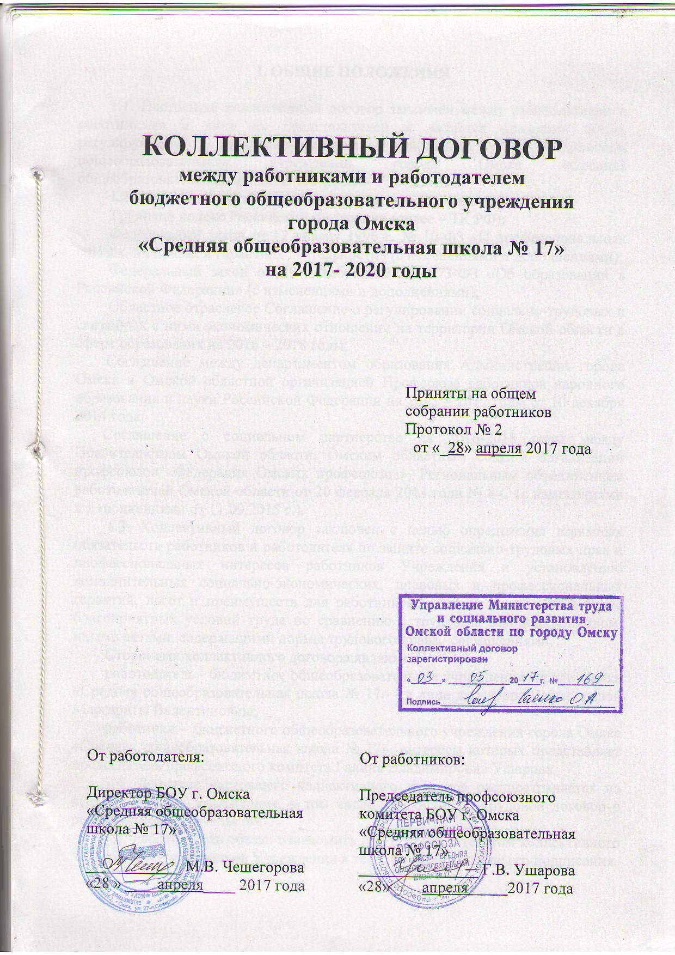

I. ОБЩИЕ ПОЛОЖЕНИЯ

1.1. Настоящий коллективный договор заключен между работодателем и работниками в лице их представителей и является правовым актом, регулирующим социально-трудовые отношения в бюджетном общеобразовательном учреждении города Омска «Средняя общеобразовательная школа № 17» (далее- Учреждение).
1.2. Основой для заключения коллективного договора являются:
Трудовой кодекс Российской Федерации (далее – ТК РФ);
Федеральный закон от 12 января 1996 г. № 10-ФЗ «О профессиональных союзах, их правах и гарантиях деятельности» (с изменениями и дополнениями);
Федеральный закон от 29 декабря 2012 г. 273-ФЗ «Об образовании в Российской Федерации» (с изменениями и дополнениями);
Областное отраслевое Соглашение о регулировании социально-трудовых и связанных с ними экономических отношений на территории Омской области в сфере образования на 2016 – 2018 годы;
Соглашение между департаментом образования Администрации города Омска и Омской областной организацией Профсоюза работников народного образования и науки Российской Федерации на 2015 – 2017 годы от 10 декабря 2014 года;
Соглашение о социальном партнерстве на 2016-2018 годы между Правительством Омской области, Омским областным союзом организаций профсоюзов «Федерация Омских профсоюзов», Региональным объединением работодателей Омской области от 20 февраля 2013 года № 8-С (с изменениями и дополнениями от 11.09.2015 г.).
1.3. Коллективный договор заключен с целью определения взаимных обязательств работников и работодателя по защите социально-трудовых прав и профессиональных интересов работников Учреждения и установлению дополнительных социально-экономических, правовых и профессиональных гарантий, льгот и преимуществ для работников, а также по созданию более благоприятных условий труда по сравнению с трудовым законодательством, иными актами, содержащими нормы трудового права, соглашениями.
Сторонами коллективного договора являются:
работодатель - бюджетное общеобразовательное учреждение города Омска «Средняя общеобразовательная школа № 17» - в лице директора Чешегоровой Маргариты Валентиновны;
работники - бюджетного общеобразовательного учреждения города Омска «Средняя общеобразовательная школа № 17», интересы которых представляет председатель профсоюзного комитета Галина Владимировна Ушарова.
1.4. Действие настоящего коллективного договора распространяется на всех работников Учреждения, в том числе заключивших трудовой договор о работе по совместительству.
1.5. Работодатель обязан ознакомить под роспись с текстом коллективного договора всех работников Учреждения в течение 10 дней после его подписания.
1.6. Коллективный договор сохраняет свое действие в случае изменения наименования Учреждения, реорганизации в форме преобразования, а также расторжения трудового договора с руководителем Учреждения.
1.7. При реорганизации (слиянии, присоединении, разделении, выделении) Учреждения коллективный договор сохраняет свое действие в течение всего срока реорганизации.
1.8. При смене формы собственности Учреждения коллективный договор сохраняет свое действие в течение трех месяцев со дня перехода прав собственности.
Любая из сторон имеет право направить другой стороне предложение о заключении нового коллективного договора или о продлении действующего на срок до трех лет, которое осуществляется в порядке, аналогичном порядку внесения изменений и дополнений в коллективный договор.
1.9. При ликвидации Учреждения коллективный договор сохраняет свое действие в течение всего срока проведения ликвидации.
1.10. Стороны договорились, что изменения и дополнения в коллективный договор в течение срока его действия могут вноситься по совместному решению представителями сторон без созыва общего собрания (конференции) работников в случае изменения действующего законодательства, либо принятия или изменения нормативных актов вышестоящих органов. Вносимые изменения и дополнения в текст коллективного договора не могут ухудшать положение работников по сравнению с законодательством Российской Федерации и положениями прежнего коллективного договора
1.11. Контроль за ходом выполнения коллективного договора осуществляется сторонами коллективного договора в лице их представителей, соответствующими органами по труду.
1.12. Стороны коллективного договора обязуются проводить обсуждение итогов выполнения коллективного договора на общем собрании работников не реже одного раза в год.
1.13. Локальные нормативные акты Учреждения, содержащие нормы трудового права, являющиеся приложением к коллективному договору, принимаются по согласованию с выборным органом первичной профсоюзной организации.
1.14. Работодатель обязуется обеспечивать гласность содержания и выполнения условий коллективного договора.
1.15. В течение срока действия коллективного договора ни одна из сторон не вправе прекратить в одностороннем порядке выполнение принятых на себя обязательств.
1.16. Настоящий коллективный договор вступает в силу с момента его подписания сторонами и действует по 1 марта 2020 года включительно.

II. ГАРАНТИИ ПРИ ЗАКЛЮЧЕНИИ, изменении И РАСТОРЖЕНИИ ТРУДОВОГО ДОГОВОРа

2. Стороны договорились, что:
2.1. Работодатель не вправе требовать от работника выполнения работы, не обусловленной трудовым договором, условия трудового договора не могут ухудшать положение работника по сравнению с действующим трудовым законодательством.
2.2. Работодатель обязуется:
2.2.1. Заключать трудовой договор с работником в письменной форме в двух экземплярах, каждый из которых подписывается работодателем и работником, один экземпляр под роспись передать работнику в день заключения.
2.2.2. При приеме на работу (до подписания трудового договора) ознакомить работников под роспись с настоящим коллективным договором, Уставом Учреждения, правилами внутреннего трудового распорядка, иными локальными нормативными актами, непосредственно связанными с их трудовой деятельностью, а также ознакомить работников под роспись с принимаемыми впоследствии локальными нормативными актами, непосредственно связанными с их трудовой деятельностью.
2.2.3. В трудовой договор включать обязательные условия, указанные в статье 57 ТК РФ.
При включении в трудовой договор дополнительных условий не допускать ухудшения положения работника по сравнению с условиями, установленными трудовым законодательством и иными нормативными правовыми актами, содержащими нормы трудового права, соглашениями, локальными нормативными актами, настоящим коллективным договором.
2.2.4. Заключать трудовой договор для выполнения трудовой функции, которая носит постоянный характер, на неопределенный срок. Срочный трудовой договор заключать только в случаях, предусмотренных статьей 59 ТК РФ.
2.2.5. Оформлять изменения условий трудового договора путем заключения дополнительных соглашений к трудовому договору, являющихся неотъемлемой частью заключенного между работником и работодателем трудового договора.
2.2.6. Изменение определенных сторонами условий трудового договора, в том числе перевод на другую работу, производить только по письменному соглашению сторон трудового договора, за исключением случаев, предусмотренных частями второй и третьей статьи 72.2 и статьей 74 ТК РФ.
Временный перевод педагогического работника на другую работу в случаях, предусмотренных частью 3 статьи 72.2. ТК РФ, возможен только при наличии письменного согласия работника, если режим временной работы предусматривает увеличение рабочего времени работника по сравнению с режимом, установленным по условиям трудового договора.
2.2.7. Сообщать выборному органу первичной профсоюзной организации в письменной форме не позднее, чем за три месяца до начала проведения соответствующих мероприятий, о сокращении численности или штата работников и о возможном расторжении трудовых договоров с работниками в соответствии с пунктом 2 части 1 статьи 81 ТК РФ, при массовых увольнениях работников – также соответственно не позднее, чем за три месяца.
2.2.8. Обеспечить преимущественное право на оставление на работе при сокращении штатов работников с более высокой производительностью труда и квалификацией. Кроме перечисленных в статье 179 ТК РФ при равной производительности и квалификации преимущественное право на оставление на работе имеют работники:
- предпенсионного возраста (за 2 года до пенсии);
- проработавшие в организации свыше 10 лет;
- одинокие матери, воспитывающие ребенка в возрасте до 16 лет;
- одинокие отцы, воспитывающие ребенка в возрасте до 16 лет;
- родители, имеющие ребенка – инвалида в возрасте до 18 лет;
- награжденные государственными и (или) ведомственными наградами в связи с педагогической деятельностью;
- педагогические работники, приступившие к трудовой деятельности непосредственно после окончания образовательной организации высшего или профессионального образования и имеющие трудовой стаж менее одного года.
2.2.9. Расторжение трудового договора в соответствии с пунктами 2, 3 и 5 части 1 статьи 81 ТК РФ с работником – членом Профсоюза по инициативе работодателя может быть произведено только с учетом мнения выборного органа первичной профсоюзной организации.
2.2.10. С учетом мнения выборного органа первичной профсоюзной организации определять формы профессионального обучения по программам профессиональной подготовки, переподготовки, повышения квалификации или дополнительного профессионального образования по программам повышения квалификации и программам профессиональной переподготовки педагогических работников, перечень необходимых профессий и специальностей на каждый календарный год с учетом перспектив развития Учреждения.
2.2.11. Направлять педагогических работников на дополнительное профессиональное образование по профилю педагогической деятельности не реже чем один раз в три года (подпункт 2 пункта 5 статьи 47 Федерального закона от 29 декабря 2012 г. № 273-ФЗ «Об образовании в Российской Федерации», статьи 196 и 197 ТК РФ).
2.2.12. В случае направления работника для профессионального обучения или дополнительного профессионального образования сохранять за ним место работы (должность), среднюю заработную плату по основному месту работы и, если работник направляется для повышения квалификации в другую местность, оплачивать ему командировочные расходы (суточные, проезд к месту обучения и обратно, проживание) в порядке и размерах, предусмотренных для лиц, направляемых в служебные командировки в соответствии с документами, подтверждающими фактически произведенные расходы.
2.2.13. Предоставлять гарантии и компенсации работникам, совмещающим работу с получением образования в порядке, предусмотренном главой 26 ТК РФ, в том числе работникам, уже имеющим профессиональное образование соответствующего уровня, и направленным на обучение работодателем.
2.2.14.Содействовать работнику, желающему пройти профессиональное обучение по программам профессиональной подготовки, переподготовки, повышения квалификации или дополнительного профессионального образования по программам повышения квалификации и программам профессиональной переподготовки педагогических работников и приобрести другую профессию.
2.2.15. Рассматривать все вопросы, связанные с изменением структуры Учреждения, ее реорганизацией с участием выборного органа первичной профсоюзной организации.
2.2.16. При принятии решений об увольнении работника в случае признания его по результатам аттестации несоответствующим занимаемой должности вследствие недостаточной квалификации принимать меры по переводу работника с его письменного согласия на другую имеющуюся у работодателя работу (как вакантную должность или работу, соответствующую квалификации работника, так и вакантную нижестоящую должность или нижеоплачиваемую работу), которую работник может выполнять с учетом его состояния здоровья (часть 3 статьи 81 ТК РФ).
2.3. Выборный орган первичной профсоюзной организации обязуется осуществлять контроль за соблюдением работодателем трудового законодательства и иными нормативными правовыми актами, содержащими нормы трудового права, соглашениями, локальными нормативными актами, настоящим коллективным договором при заключении, изменении и расторжении трудовых договоров с работниками.

III. рабочее время и время отдыха

3. Стороны пришли к соглашению о том, что:
3.1. В соответствии с требованиями трудового законодательства и иных нормативных правовых актов, содержащих нормы трудового права, а также соглашений режим рабочего времени и времени отдыха работников Учреждения определяется настоящим коллективным договором, правилами внутреннего трудового распорядка, иными локальными нормативными актами, трудовыми договорами, графиками работы, учебным расписанием, согласованными с выборным органом первичной профсоюзной организации, годовым календарным учебным графиком.
3.2. Для руководителя, заместителей руководителя, руководителей структурных подразделений, работников из числа административно- хозяйственного, учебно-вспомогательного и обслуживающего персонала Учреждения устанавливается нормальная продолжительность рабочего времени, которая не может превышать 40 часов в неделю.
3.3. Для педагогических работников Учреждения устанавливается сокращенная продолжительность рабочего времени – 36 часов в неделю.
В зависимости от должности и (или) специальности педагогических работников с учетом особенностей их труда продолжительность рабочего времени (нормы часов педагогической работы за ставку заработной платы), оговариваемой в трудовом договоре, и основания ее изменения приказ Министерства образования и науки РФ от 22 декабря 2014 года № 1601 «О продолжительности рабочего времени (нормах часов педагогической работы за ставку заработной платы) педагогических работников и о порядке определения учебной нагрузки педагогических работников, оговариваемой в трудовом договоре».
3.4. Изменение условий трудового договора, за исключением изменения трудовой функции педагогического работника Учреждения, осуществлять только в случаях, когда по причинам, связанным с изменением организационных или технологических условий труда определенные сторонами условия трудового договора не могут быть сохранены.
3.5 Продолжительность рабочей недели:
- пятидневная непрерывная рабочая неделя с двумя выходными днями в неделю устанавливается для работников дошкольных групп Учреждения правилами внутреннего трудового распорядка и трудовыми договорами для работников. Общими выходными днями являются суббота и воскресенье.
- шестидневная непрерывная рабочая неделя с одним выходным днем в неделю устанавливается для педагогических работников Учреждения правилами внутреннего трудового распорядка и трудовыми договорами для работников. Общим выходным днем является воскресенье.
Время осенних, зимних и весенних каникул, а также время летних каникул, не совпадающее с очередным отпуском, является рабочим временем педагогических и других работников Учреждения.
В каникулярный период привлекать педагогических работников к педагогической, методической и организационной работе в пределах времени, не превышающего их учебной нагрузки до начала каникул.
График работы в каникулы утверждается приказом руководителя.
В каникулярное время учебно-вспомогательный и обслуживающий персонал привлекается к выполнению хозяйственных работ, не требующих специальных знаний, в пределах времени установленного по занимаемой должности.
3.6. Привлечение работодателем работников к работе в сверхурочное время допускается только с письменного согласия работника и компенсируется в соответствии с трудовым законодательством.
Работодатель может привлекать работников к сверхурочным работам в соответствии со статьей 99 ТК РФ только с предварительного согласия выборного органа первичной профсоюзной организации.
К работе в сверхурочное время не допускаются беременные женщины, работников в возрасте до восемнадцати лет, другие категории работников в соответствии с ТК РФ и иными федеральными законами.
3.7 Работодатель обязан согласовывать с выборным органом первичной профсоюзной организации перечень должностей работников с ненормированным рабочим днем.
3.8. Работа в выходные и праздничные дни запрещается. Привлечение работников к работе в выходные и нерабочие праздничные дни производится с их письменного согласия в случае необходимости выполнения заранее непредвиденных работ, от срочного выполнения которых зависит в дальнейшем нормальная работа Учреждения.
Без согласия работников допускается привлечение их к работе в случаях, определенных частью третьей статьи 113 ТК РФ.
В других случаях привлечение к работе в выходные и нерабочие праздничные дни допускается с письменного согласия работника и с учетом мнения выборного органа первичной профсоюзной организации.
Привлечение работника к работе в выходные и нерабочие праздничные дни производится по письменному распоряжению работодателя.
3.9 Привлечение работников Учреждения к выполнению работы, не предусмотренной должностными обязанностями, трудовым договором, допускается только по письменному распоряжению работодателя с письменного согласия работника, с дополнительной оплатой и с соблюдением статей 60, 97 и 99 ТК РФ.
3.10. В течение рабочего дня (смены) работнику предоставляется перерыв для отдыха и питания, время и продолжительность которого определяется правилами внутреннего трудового распорядка Учреждения.
Для воспитателей, выполняющих свои обязанности непрерывно в течение рабочего дня, перерыв для приема пищи не устанавливается: возможность приема пищи обеспечивается одновременно вместе с воспитанниками.
3.11 Педагогическим работникам Учреждения предоставляется ежегодный основной удлиненный оплачиваемый отпуск: 42 календарных дня, работающим в дошкольных группах, остальным 56 календарных дней. Иным работникам Учреждения предоставляется ежегодный основной оплачиваемый отпуск продолжительностью 28 календарных дней с сохранением места работы (должности) и среднего заработка.
Отпуск за первый год работы предоставляется работникам по истечении шести месяцев непрерывной работы в Учреждении, за второй и последующий годы работы – в любое время рабочего года в соответствии с очередностью предоставления отпусков. По соглашению сторон оплачиваемый отпуск может быть предоставлен работникам и до истечения шести месяцев (статья 122 ТК РФ).
3.12. Очередность предоставления оплачиваемых отпусков определяется ежегодно в соответствии с графиком отпусков, утверждаемым работодателем по согласованию с выборным органом первичной профсоюзной организации не позднее, чем за 2 недели до наступления календарного года.
О времени начала отпуска работник должен быть письменно извещен не позднее, чем за две недели до его начала.
Продление, перенесение, разделение и отзыв из оплачиваемого отпуска производится с согласия работника в случаях, предусмотренных статьями 124-125 ТК РФ.
3.13 Ежегодный оплачиваемый отпуск продлевается в случае временной нетрудоспособности работника, наступившей во время отпуска.
Ежегодный оплачиваемый отпуск по соглашению между работником и работодателем переносится на другой срок при несвоевременной оплате времени отпуска либо при предупреждении работника о начале отпуска позднее, чем за две недели.
При увольнении работнику выплачивается денежная компенсация за неиспользованный отпуск пропорционально отработанному времени. Работнику, проработавшему 11 месяцев, выплачивается компенсация за полный рабочий год.
Денежная компенсация за неиспользованный отпуск при увольнении работника исчисляется исходя из количества неиспользованных дней отпуска с учетом рабочего года работника.
При исчислении стажа работы при выплате денежной компенсации за неиспользованный отпуск при увольнении необходимо учесть, что:
- все дни отпусков, предоставляемых по просьбе работника без сохранения заработной платы, если их общая продолжительность превышает 14 календарных дней в течение рабочего года, должны исключаться из подсчета стажа, дающего право на выплату компенсации за неиспользованный отпуск при увольнении (статья 121 ТК РФ);
- излишки, составляющие менее половины месяца, исключаются из подсчета, а излишки, составляющие не менее половины месяца, округляются до полного месяца (п. 35 Правил об очередных и дополнительных отпусках, утв. НКТ СССР от 30 апреля 1930 г. № 169).
3.1 4. Исчисление среднего заработка для оплаты ежегодного отпуска производится в соответствии со статьей 139 ТК РФ.
3.1 5. Отпуска без сохранения заработной платы предоставляются работнику по семейным обстоятельствам и другим уважительным причинам продолжительностью, определяемой по соглашению между работником и работодателем (ст. 128 ТК РФ).
3.1 6. Работодатель обязан предоставить отпуск без сохранения заработной платы, на основании письменного заявления работника в сроки, указанные работником, в следующих случаях:
участникам Великой Отечественной войны - до 35 календарных дней в году;
работающим пенсионерам по старости (по возрасту) - до 14 календарных дней в году;
родителям и женам (мужьям) военнослужащих, сотрудников органов внутренних дел, федеральной противопожарной службы, органов по контролю за оборотом наркотических средств и психотропных веществ, таможенных органов, сотрудников учреждений и органов уголовно-исполнительной системы, погибших или умерших вследствие ранения, контузии или увечья, полученных при исполнении обязанностей военной службы (службы), либо вследствие заболевания, связанного с прохождением военной службы (службы), - до 14 календарных дней в году;
работающим инвалидам - до 60 календарных дней в году;
работникам в случаях рождения ребенка, регистрации брака, смерти близких родственников - до пяти календарных дней;
- родителям, воспитывающим детей в возрасте до 14 лет, имеющим ребенка инвалида в возрасте до 18 лет – до 14 календарных дней;
- в связи с переездом на новое место жительства – 3 календарных дня;
- для проводов детей на военную службу – 3 календарных дня;
- тяжелого заболевания близкого родственника – 3 календарных дня;
3.17. Педагогическим работникам, не реже чем через каждые десять лет непрерывной педагогической работы, предоставляется длительный отпуск сроком до одного года в порядке, установленном федеральным органом исполнительной власти, осуществляющим функции по выработке государственной политики и нормативно-правовому регулированию в сфере образования (подпункт 4 пункта 5 статьи 47 Федерального закона «Об образовании в Российской Федерации», статья 335 ТК РФ).
3.18. Предоставлять ежегодный дополнительный оплачиваемый отпуск работникам с ненормированным рабочим днем в соответствии со ст. 119 ТК РФ:
- директору- 4 дня;
-главному бухгалтеру – 3 дня;
-заведующему производством – 3 дня.
3.19. Предоставлять работникам членам профсоюза, не имеющим нарушений трудовой дисциплины, дополнительные дни к отпуску или в каникулярное время с сохранением заработной платы в следующих случаях:
- при отсутствии в течение учебного года дней нетрудоспособности – 3 дня;
Выборный орган первичной профсоюзной организации обязуется:
3.20. Осуществлять контроль за соблюдением работодателем требований трудового законодательства и иных нормативных правовых актов, содержащих нормы трудового права, соглашений, локальных нормативных актов, настоящего коллективного договора по вопросам рабочего времени и времени отдыха работников.
3.21. Предоставлять работодателю мотивированное мнение (вариант: согласование) при принятии локальных нормативных актов, регулирующих вопросы рабочего времени и времени отдыха работников, с соблюдением сроков и порядка, установленных статьей 372 ТК РФ.
3.22. Вносить работодателю представления об устранении выявленных нарушений.

IV. Оплата и нормирование труда

4.1. Заработная плата исчисляется в соответствии с трудовым законодательством и включает в себя ставки заработной платы, оклады (должностные оклады); доплаты и надбавки компенсационного характера, в том числе за работу во вредных и тяжелых условиях труда; за работу в условиях, отклоняющихся от нормальных (при выполнении работ различной квалификации, совмещении профессий (должностей), сверхурочной работе, работе в ночное время, выходные и нерабочие праздничные дни и при выполнении работ в других условиях, отклоняющихся от нормальных); иные выплаты компенсационного характера за работу, не входящую в должностные обязанности (выполнение функций начальника ГО и ЧС, выполнение обязанностей уполномоченного по охране труда, уполномоченного по антитеррористической деятельности, ведение делопроизводства различных комиссий, архива, учет военнообязанных, работа по социальной защите работников учреждения.); выплаты стимулирующего характера.
4.2. Заработная плата выплачивается 12 и 27 числа каждого месяца; оплата за первую половину отработанного месяца производится 27 числа каждого месяца, оплата за вторую половину отработанного месяца производится 12 числа следующего месяца. Вновь принятым работникам первая выплата заработной платы производится в ближайший из установленных дней выплат.
При выплате заработной платы работнику вручается расчетный листок, с указанием:
- составных частей заработной платы, причитающейся ему за соответствующий период;
- размеров иных сумм, начисленных работнику, в том числе денежной компенсации за нарушение работодателем установленного срока соответственно выплаты заработной платы, оплаты отпуска, выплат при увольнении и (или) других выплат, причитающихся работнику;
- размеров и оснований произведенных удержаний;
- общей денежной суммы, подлежащей выплате.
Форма расчетного листка утверждается работодателем с учетом мнения выборного органа первичной профсоюзной организации.
4.3. Оплата труда работников в ночное время (с 22 часов до 6 часов) производится в повышенном размере - 35 процентов часовой тарифной ставки (части оклада (должностного оклада), рассчитанного за час работы) за каждый час работы в ночное время.
4.4. В случае задержки выплаты заработной платы на срок более 15 дней или выплаты заработной платы не в полном объеме, работник имеет право приостановить работу на весь период до выплаты задержанной суммы, известив об этом работодателя в письменной форме. При этом он не может быть подвергнут дисциплинарному взысканию.
4.5. Работодатель обязан возместить работнику, вынужденно приостановившему работу в связи с задержкой выплаты заработной платы на срок более 15 дней, не полученный им заработок за весь период задержки, а также средний заработок за период приостановления им исполнения трудовых обязанностей.
4.6. При нарушении по начислению и выплате компенсации за задержку выплаты заработной платы, оплаты отпуска, выплат при увольнении и (или) других выплат, причитающихся работнику в размере не ниже 2/300 действующей в это время ставки рефинансирования Центрального банка Российской Федерации от не выплаченных в срок сумм за каждый день задержки начиная со следующего дня после установленного срока выплаты по день фактического расчета включительно – в соответствии с Соглашением о социальном партнерстве на 2016 – 2018 годы между Правительством Омской области, Омским областным союзом организаций профсоюзов «Федерация омских профсоюзов», Региональным объединением работодателей Омской области от 20 февраля 2013 г. № 8-С.
4.7. Изменение условий оплаты труда, предусмотренных трудовым договором, осуществляется согласно Приложения № 1 Положения об оплату труда работникам БОУ г.Омска «Средняя общеобразовательная школа № 17» (редакция № 4) при наличии следующих оснований:
- при присвоении квалификационной категории – со дня вынесения решения аттестационной комиссией;
- при изменении (увеличении) продолжительности стажа работы в Учреждении (выслуга лет);
- при присвоении почетного звания – со дня присвоения почетного звания уполномоченным органом;
- при присуждении ученой степени доктора или кандидата наук – со дня принятия Министерством образования и науки Российской Федерации решения о выдаче диплома;
- при индивидуальном обучении на дому детей-инвалидов, больных детей при наличии соответствующего медицинского заключения.
4.8. Работникам, награжденными ведомственными наградами (в т.ч. медалями, почетными званиями, отраслевыми нагрудными знаками и другими наградами) выплачивается ежемесячная надбавка (доплата) согласно Приложению № 2 Положения об оплате труда работников БОУ г. Омска «Средняя общеобразовательная школа № 17» (редакция № 4).
4.9. Оплата труда работников, занятых на работах с вредными и (или) опасными условиями труда, производится по результатам специальной оценки условий труда в повышенном размере по сравнению с тарифными ставками (окладами), установленными для различных видов работ с нормальными условиями труда. В пункте 3 Положения об оплате труда работников БОУ г. Омска «Средняя общеобразовательная школа № 17» к настоящему коллективному договору устанавливаются конкретные дифференцированные размеры повышения оплаты труда в зависимости от условий труда, при этом минимальный размер повышения оплаты труда работникам, занятым на работах с вредными и (или) опасными условиями труда в соответствии со статьей 147 ТК РФ не может быть менее 4% тарифной ставки (оклада), установленной для различных видов работ с нормальными условиями труда.
4.10. Экономия средств фонда оплаты труда направляется на премирование, оказание материальной помощи работникам, что фиксируется в локальных нормативных актах (положениях) Учреждения.
4.11. В период отмены образовательного процесса для воспитанников дошкольных групп и обучающихся по санитарно-эпидемиологическим, климатическим и другим основаниям, являющихся рабочим временем педагогических и других работников Учреждения, за ними сохраняется заработная плата в установленном порядке
4.12. За время работы в период осенних, зимних, весенних и летних каникул обучающихся оплата труда педагогических работников и лиц из числа руководящего, административно-хозяйственного и учебно-вспомогательного персонала, ведущих преподавательскую работу, в том числе занятия с кружками, производится из расчета установленной заработной платы, предшествующей началу каникул.
4.13. Производить оплату работникам за материальный ущерб, причиненный в результате незаконного лишения их возможности трудиться, в случае приостановки работы в порядке, предусмотренном ст. 142 ТК РФ, в размере средней заработной платы (ст. 234 ТК РФ).
Оплачивать время простоя по вине работодателя в размере средней заработной платы работника.
Оплачивать время простоя, не зависящего от работника и работодателя, в размере не менее 2/3 оклада (ставки).

V. Социальные гарантии и льготы

5. Стороны пришли к соглашению о том, что:
5.1. Гарантии и компенсации работникам предоставляются в следующих случаях:
- при заключении трудового договора (гл. 10, 11 ТК РФ);
- при переводе на другую работу (гл. 12 ТК РФ);
- при расторжении трудового договора (гл. 13 ТК РФ);
- по вопросам оплаты труда (гл. 20-22 ТК РФ);
- при направлении в служебные командировки (гл. 24 ТК РФ);
- при совмещении работы с обучением (гл. 26 ТК РФ);
- при предоставлении ежегодного оплачиваемого отпуска (гл. 19 ТК РФ);
- в связи с задержкой выдачи трудовой книжки при увольнении (ст. 84.1 ТК РФ);
- в других случаях, предусмотренных трудовым законодательством.
5.2. Работодатель обязуется:
5.2.1. Обеспечивать право работников на обязательное социальное страхование от несчастных случаев на производстве и профессиональных заболеваний и осуществлять обязательное социальное страхование работников в порядке, установленном федеральными законами и иными нормативными правовыми актами.
5.2.2. Своевременно и полностью перечислять за работников страховые взносы в ИФНС России.
5.2.3. Ходатайствовать перед органом местного самоуправления о предоставлении жилья нуждающимся работникам и выделении ссуд на его приобретение (строительство).

VI. Охрана труда и здоровья

6. Для реализации права работников на здоровые и безопасные условия труда, внедрение современных средств безопасности труда, предупреждающих производственный травматизм и возникновение профессиональных заболеваний, заключается соглашение по охране труда.

6.1. Работодатель обязуется:
6.1.1. Обеспечивать безопасные и здоровые условия труда при проведении образовательного процесса.
6.1.2. Использовать возможность возврата части страховых взносов (до 20%) на предупредительные меры по улучшению условий и охраны труда, предупреждению производственного травматизма в соответствии с приказом Министерства труда и социальной защиты РФ от 10 декабря 2012 г. № 580н.
6.1.3. Проводить обучение по охране труда и проверку знаний, требований охраны труда работников Учреждения, не реже 1 раза в три года.
6.1.4. Обеспечивать проверку знаний работников Учреждения по охране труда к началу каждого учебного года.
6.1.5. Обеспечить наличие правил, инструкций, журналов инструктажа и других обязательных материалов на рабочих местах.
6.1.6. Разработать и утвердить инструкции по охране труда по видам работ и профессиям в соответствии со штатным расписанием и согласовать их с выборным органом первичной профсоюзной организацией.
6.1.7. Обеспечивать проведение в установленном порядке работ по специальной оценке условий труда на рабочих местах.
6.1.8. Предоставлять гарантии и компенсации работникам, занятым на работах с вредными и (или) опасными условиями труда в соответствии с Трудовым кодексом РФ, иными нормативными правовыми актами, содержащими государственные нормативные требования охраны труда, в соответствии с пунктом 3 Положения об оплате труда работников БОУ г. Омска «Средняя общеобразовательная школа № 17» к настоящему коллективному договору.
6.1.9. Обеспечивать работников сертифицированной спецодеждой и другими средствами индивидуальной защиты (СИЗ), смывающими и обезвреживающими средствами в соответствии с установленными нормами.
6.1.10. Обеспечивать прохождение обязательных предварительных и периодических медицинских осмотров работников с сохранением за ними места работы (должности) и среднего заработка.
6.1.11. Обеспечивать установленный санитарными нормами тепловой режим в помещениях.
6.1.12. Проводить своевременное расследование несчастных случаев на производстве в соответствии с действующим законодательством и вести их учет.
6.1.13. Обеспечивать соблюдение работниками требований, правил и инструкций по охране труда.
6.1.14. Создать на приоритетной основе, совместно с выборным органом первичной профсоюзной организации комиссию по охране труда, для осуществления контроля за состоянием условий и охраны труда, выполнением соглашения по охране труда.
6.1.15. Оказывать содействие техническим (главным техническим) инспекторам труда Профсоюза, членам комиссий по охране труда, уполномоченным (доверенным лицам) по охране труда в проведении контроля за состоянием охраны труда в Учреждении. В случае выявления ими нарушения прав работников на здоровые и безопасные условия труда принимать меры к их устранению.
6.2. В случае отказа работника от работы при возникновении опасности для его жизни и здоровья вследствие невыполнения нормативных требований по охране труда, ему предоставляется другая работа на время устранения такой опасности, либо производится оплата возникшего по этой причине простоя в размере среднего заработка.
6.3. Работники обязуются:
6.3.1. Соблюдать требования охраны труда, установленные законами и иными нормативными правовыми актами, а также правилами и инструкциями по охране труда.
6.3.2. Проходить обучение безопасным методам и приемам выполнения работ, оказанию первой помощи при несчастных случаях на производстве, инструктаж по охране труда, проверку знаний требований охраны труда.
6.3.3. Проходить обязательные предварительные при поступлении на работу и периодические медицинские осмотры, а также внеочередные медицинские осмотры в соответствии с медицинскими рекомендациями за счет средств работодателя.
6.3.4. Правильно применять средства индивидуальной и коллективной защиты.
6.3.5. Незамедлительно извещать руководителя, заместителя руководителя либо руководителя структурного подразделения Учреждения о любой ситуации, угрожающей жизни и здоровью людей, о каждом несчастном случае, происшедшем на производстве, или об ухудшении состояния своего здоровья во время работы, в том числе о проявлении признаков острого инфекционного заболевания (отравления).
6.4. Работник имеет право отказаться от выполнения работы в случае возникновения на рабочем месте ситуации, угрожающей жизни и здоровью работника, а также при необеспечении необходимыми средствами индивидуальной и коллективной защиты до устранения выявленных нарушений с сохранением за это время средней заработной платы.
Выборный орган первичной профсоюзной организации обязуется:
6.5. Регулярно рассматривать на своих заседаниях, совместных комитетах (комиссиях) вопросы выполнения соглашения по охране труда, состояния охраны труда в Учреждении и информировать работников о принимаемых мерах в этой области.
6.6. Организовывать проведение общественного контроля охраны труда уполномоченным по охране труда профсоюзного комитета на рабочих местах.
6.7. Представлять интересы пострадавших работников при расследовании несчастных случаев на производстве и профзаболеваний, интересы работников при нарушении их прав на безопасные условия труда.
6.8. Готовить предложения, направленные на улучшение работы по охране труда, здоровья, условиям работы в учреждении.
6.9. Контролировать расходование средств на охрану труда, социальную защиту и оздоровление работников и членов их семей.
6.10. Осуществлять профсоюзный контроль и участвовать в работе комиссий, проводящих комплексные обследования охраны труда.
6.11. Проводить смотры-конкурсы среди уполномоченных по охране труда профсоюзного комитета. Стимулировать активную работу уполномоченных по предупреждению производственного травматизма и профессиональных заболеваний.

VII. Гарантии профсоюзной деятельности

7.1. Работодатель обеспечивает по письменному заявлению ежемесячное бесплатное перечисление на счет профсоюзной организации членских профсоюзных взносов из заработной платы работников, являющихся членами Профсоюза, одновременно с выдачей заработной платы.
7.2. В случае если работник, не состоящий в Профсоюзе, уполномочил выборный орган первичной профсоюзной организации представлять его законные интересы во взаимоотношениях с работодателем (статьи 30 и 31 ТК РФ), руководитель обеспечивает по письменному заявлению работника ежемесячное перечисление на счет первичной профсоюзной организации денежных средств из заработной платы работника в размере 1_% (часть 6 статьи 377 ТК РФ).
7.3. В целях создания условий для успешной деятельности первичной профсоюзной организации и ее выборного органа в соответствии с Трудовым кодексом Российской Федерации, Федеральным законом «О профессиональных союзах, их правах и гарантиях деятельности», иными федеральными законами, настоящим коллективным договором работодатель обязуется:
7.3.1. При принятии локальных нормативных актов, затрагивающих права работников образовательной организации, учитывать мнение выборного органа первичной профсоюзной организации в порядке и на условиях, предусмотренных трудовым законодательством и настоящим коллективным договором;
7.3.2. Соблюдать права Профсоюза, установленные законодательством и настоящим коллективным договором (глава 58 ТК РФ);
7.3.3. Не препятствовать представителю Профсоюза в посещении рабочих мест, на которых работают члены Профсоюза, для реализации уставных задач и представленных законодательством прав (статья 370 ТК РФ, статья 11 Федерального закона «О профессиональных союзах, их правах и гарантиях деятельности»);
7.3.4. Безвозмездно предоставлять выборному органу первичной профсоюзной организации помещения как для постоянной работы выборного органа первичной профсоюзной организации, так и для проведения заседаний, собраний, хранения документов, а также предоставить возможность размещения информации в доступном для всех работников месте;
7.3.5. Предоставлять выборному органу первичной профсоюзной организации в бесплатное пользование необходимые для его деятельности оборудование, транспортные средства, средства связи и оргтехники;
7.3.6. Осуществлять техническое обслуживание оргтехники и компьютеров, множительной техники, необходимой для деятельности выборного органа первичной профсоюзной организации, а также осуществлять хозяйственное содержание, ремонт, отопление, освещение, уборку и охрану помещения, выделенного выборному органу первичной профсоюзной организации;
7.3.7. Предоставлять в бесплатное пользование профсоюзной организации здания, помещения, базы отдыха, спортивные и оздоровительные сооружения для организации отдыха, культурно-просветительской и физкультурно-оздоровительной работы с обеспечением оплаты их хозяйственного содержания, ремонта, отопления, освещения, уборки и охраны (статья 377 ТК);
7.3.8. Не допускать ограничения гарантированных законом социально-трудовых и иных прав и свобод, принуждения, увольнения или иных форм воздействия в отношении любого работника в связи с его членством в Профсоюзе и (или) профсоюзной деятельностью.
7.3.9. Привлекать представителей выборного органа первичной профсоюзной организации для осуществления контроля за правильностью расходования фонда оплаты труда, фонда экономии заработной платы, внебюджетного фонда.
7.4. Взаимодействие работодателя с выборным органом первичной профсоюзной организации осуществляется посредством:
- учета мотивированного мнения выборного органа первичной профсоюзной организации в порядке, установленном статьями 372 и 373 ТК РФ;
- согласования (письменного), при принятии решений руководителем образовательной организации по вопросам, предусмотренным пунктом 7.5. настоящего коллективного договора, с выборным органом первичной профсоюзной организации после проведения взаимных консультаций.
7.5. С учетом мнения выборного органа первичной профсоюзной организации производится:
- установление системы оплаты труда работников, включая порядок стимулирования труда в организации (статья 144 ТК РФ);
- принятие правил внутреннего трудового распорядка (статья 190 ТК РФ);
- составление графиков сменности (статья 103 ТК РФ);
- установление сроков выплаты заработной платы работникам (статья 136 ТК РФ);
- привлечение к сверхурочным работам (статья 99 ТК РФ);
- привлечение к работе в выходные и нерабочие праздничные дни (статья 113 ТК РФ);
- установление очередности предоставления отпусков (статья 123 ТК РФ);
- принятие решения о временном введении режима неполного рабочего времени при угрозе массовых увольнений и его отмены (статья 180 ТК РФ);
- утверждение формы расчетного листка (статья 136 ТК РФ);
- определение форм подготовки работников и дополнительного профессионального образования работников, перечень необходимых профессий и специальностей (статья 196 ТК РФ);
- определение сроков проведения специальной оценки условий труда (статья 22 ТК РФ);
- формирование аттестационной комиссии в образовательной организации (статья 82 ТК РФ);
- формирование комиссии по урегулированию споров между участниками образовательных отношений;
- принятие локальных нормативных актов организации, закрепляющих нормы профессиональной этики педагогических работников;
- изменение условий труда (статья 74 ТК РФ).
7.6. С учетом мотивированного мнения выборного органа первичной профсоюзной организации производится расторжение трудового договора с работниками, являющимися членами Профсоюза, по следующим основаниям:
- сокращение численности или штата работников организации (статьи 81, 82, 373 ТК РФ);
- несоответствие работника занимаемой должности или выполняемой работе вследствие недостаточной квалификации, подтвержденной результатами аттестации (статьи 81, 82, 373 ТК РФ);
- неоднократное неисполнение работником без уважительных причин трудовых обязанностей, если он имеет дисциплинарное взыскание (статьи 81, 82, 373 ТК РФ);
- повторное в течение одного года грубое нарушение устава организации, осуществляющей образовательную деятельность (пункт 1 статьи 336 ТК РФ);
- совершение работником, выполняющим воспитательные функции, аморального проступка, несовместимого с продолжением данной работы (пункт 8 части 1 статьи 81 ТК РФ);
- применение, в том числе однократное, методов воспитания, связанных с физическим и (или) психическим насилием над личностью обучающегося, воспитанника (пункт 2 статьи 336 ТК РФ).
7.7. По согласованию с выборным органом первичной профсоюзной организации производится:
- установление перечня должностей работников с ненормированным рабочим днем (статья 101 ТК РФ);
- представление к присвоению почетных званий (статья 191 ТК РФ);
- представление к награждению отраслевыми наградами и иными наградами (статья 191 ТК РФ);
- установление размеров повышенной заработной платы за вредные и (или) опасные и иные особые условия труда (статья 147 ТК РФ);
- установление размеров повышения заработной платы в ночное время (статья 154 ТК РФ);
- установление, изменение размеров выплат стимулирующего характера (статьи 135, 144 ТК РФ);
- распределение премиальных выплат и использование фонда экономии заработной платы (статьи 135, 144 ТК РФ);
Перечень локальных нормативных актов, содержащих нормы трудового права, принимаемых работодателем с учетом мотивированного мнения выборного органа первичной профсоюзной организации, определен в приложении № 1 к настоящему коллективному договору.
7.8. С предварительного согласия выборного органа первичной профсоюзной организации производится:
- применение дисциплинарного взыскания в виде замечания или выговора в отношении работников, являющихся членами выборного органа первичной профсоюзной организации (статьи 192, 193 ТК РФ);
- временный перевод работников, являющихся членами выборного органа первичной профсоюзной организации, на другую работу в случаях, предусмотренных частью 3 статьи 72.2. ТК РФ;
- увольнение по инициативе работодателя члена выборного органа первичной профсоюзной организации, участвующего в разрешении коллективного трудового спора (часть 2 статьи 405 ТК РФ).
7.9. С предварительного согласия вышестоящего выборного профсоюзного органа производится увольнение председателя (заместителя председателя) выборного органа первичной профсоюзной организации в период осуществления своих полномочий и в течение 2-х лет после его окончания по следующим основаниям (статьи 374, 376 ТК РФ):
- сокращение численности или штата работников организации (пункт 2 части 1 статьи 81 ТК РФ);
- несоответствие работника занимаемой должности или выполняемой работе вследствие недостаточной квалификации, подтвержденной результатами аттестации (пункт 3 части 1 статьи 81 ТК РФ);
- неоднократное неисполнение работником без уважительных причин трудовых обязанностей, если он имеет дисциплинарное взыскание (пункт 5 части 1 статьи 81 ТК РФ).
7.10. Члены выборного органа первичной профсоюзной организации освобождаются от работы для участия в профсоюзной учебе, для участия в съездах, конференциях, созываемых профсоюзом, в качестве делегатов, а также в работе пленумов, президиумов с сохранением среднего заработка (части 3 статьи 374 ТК РФ).
7.11. На время осуществления полномочий работником образовательной организации, избранным на выборную должность в выборный орган первичной профсоюзной организации с освобождением от основной работы, на его место принимается работник по договору, заключенному на определенный срок, для замены временно отсутствующего работника, за которым сохраняется место работы.
7.12. Члены выборного органа первичной профсоюзной организации, участвующие в коллективных переговорах, в период их ведения не могут быть без предварительного согласия выборного органа первичной профсоюзной организации подвергнуты дисциплинарному взысканию, переведены на другую работу или уволены по инициативе работодателя, за исключением случаев расторжения трудового договора за совершение проступка, за который в соответствии с ТК РФ, иными федеральными законами предусмотрено увольнение с работы (часть 3 статьи 39 ТК РФ).
7.13. Члены выборного органа первичной профсоюзной организации включаются в состав комиссий по распределению выплат стимулирующего характера и премированию работников, аттестации педагогических работников, специальной оценке рабочих мест, охране труда, социальному страхованию.

VIII. Обязательства выборного органа первичной профсоюзной организации

8. Выборный орган первичной профсоюзной организации обязуется:
8.1. Представлять и защищать права и интересы членов Профсоюза по социально-трудовым вопросам в соответствии с Трудовым кодексом Российской Федерации и Федеральным законом «О профессиональных союзах, их правах и гарантиях деятельности» (с изменениями и дополнениями).
Представлять во взаимоотношениях с работодателем интересы работников, не являющихся членами Профсоюза, в случае, если они уполномочили выборный орган первичной профсоюзной организации представлять их интересы и перечисляют ежемесячно денежные средства из заработной платы на счет первичной профсоюзной организации.
8.2. Осуществлять контроль за соблюдением работодателем и его представителями трудового законодательства и иных нормативных правовых актов, содержащих нормы трудового права.
8.3. Осуществлять контроль за правильностью ведения и хранения трудовых книжек работников, за своевременностью внесения в них записей, в том числе при установлении квалификационных категорий по результатам аттестации работников.
8.4. Осуществлять контроль за охраной труда в Учреждении.
8.5. Представлять и защищать трудовые права членов Профсоюза в комиссии по трудовым спорам и в суде.
8.6. Осуществлять контроль за правильностью и своевременностью предоставления работникам отпусков и их оплаты.
8.7. Принимать участие в аттестации работников Учреждения на соответствие занимаемой должности, делегируя представителя в состав аттестационной комиссии образовательной организации.
8.8. Осуществлять проверку правильности удержания и перечисления на счет первичной профсоюзной организации членских профсоюзных взносов.
8.9. Информировать членов Профсоюза о своей работе, о деятельности выборных профсоюзных органов.
8.10. Организовывать физкультурно-оздоровительную и культурно-массовую работу для членов Профсоюза и других работников Учреждения.
8.11. Содействовать оздоровлению детей работников Учреждения.
8.12. Ходатайствовать о присвоении почетных званий, представлении к наградам работников Учреждения.

IX. Контроль за выполнением коллективного договора.

Ответственность сторон коллективного договора

9. Стороны договорились:
9.1. Совместно разрабатывать ежегодный план мероприятий по реализации настоящего коллективного договора на текущий год и ежегодно отчитываться на общем собрании работников о его выполнении.
9.2. Разъяснять условия коллективного договора работникам Учреждения.
9.3. Представлять сторонам необходимую информацию в целях обеспечения надлежащего контроля за выполнением условий коллективного договора в течение 7 календарных дней со дня получения соответствующего запроса.

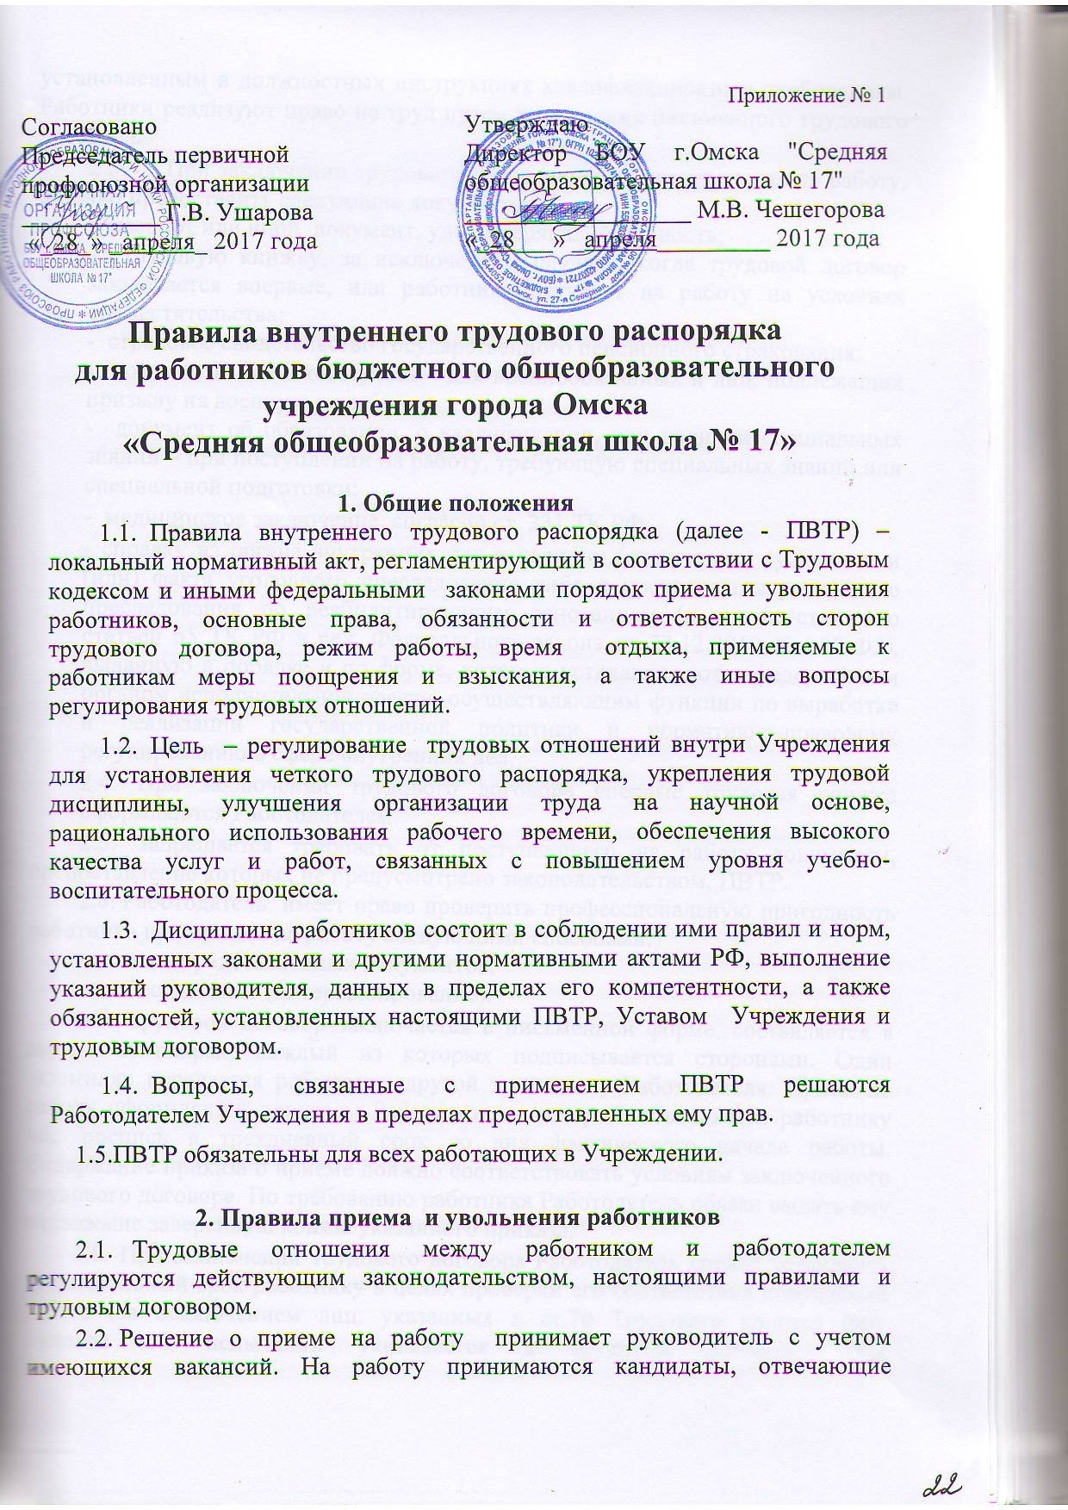

установленным в должностных инструкциях квалификационным требованиям. Работники реализуют право на труд путем заключения письменного трудового договора.
2.3. При заключении трудового договора лицо, поступающее на работу, обязано предоставить следующие документы:
- паспорт или иной документ, удостоверяющий личность;
- трудовую книжку, за исключением случаев, когда трудовой договор заключается впервые, или работник поступает на работу на условиях совместительства;
- страховое свидетельство государственного пенсионного страхования;
- документы воинского учета – для военнообязанных и лиц, подлежащих призыву на военную службу;
- документ об образовании, о квалификации, или наличии специальных знаний – при поступлении на работу, требующую специальных знаний или специальной подготовки;
- медицинское заключение, согласно ст. 331 ТК РФ;
- справку из органа внутренних дел о наличии (отсутствии) судимости и (или) факта уголовного преследования либо о прекращении уголовного преследования по реабилитирующим основаниям (в соответствии со статьей 65 ТК РФ в ред. Федерального закона от 23.12.2010 № 387-ФЗ), выданную в порядке и по форме, которые устанавливаются федеральным органом исполнительной власти, осуществляющим функции по выработке и реализации государственной политики и нормативно-правовому регулированию в сфере внутренних дел.
2.4. При заключении трудового договора впервые трудовая книжка оформляются Работодателем.
2.5. Запрещается требовать от поступающего на работу документы, предоставление которых не предусмотрено законодательством, ПВТР.
2.6. Работодатель имеет право проверить профессиональную пригодность работника при приеме на работу следующими способами:
- анализ представленных документов;
- собеседование (интервьюирование).
2.7. Трудовой договор заключается в письменной форме, составляется в двух экземплярах, каждый из которых подписывается сторонами. Один экземпляр передается работнику, другой хранится у Работодателя. Прием на работу оформляется приказом Работодателя, который объявляется работнику под роспись в трехдневный срок со дня фактического начала работы. Содержание приказа о приеме должно соответствовать условиям заключенного трудового договора. По требованию работника Работодатель обязан выдать ему надлежаще заверенную копию указанного приказа.
2.8. При заключении трудового договора Работодатель вправе установить испытательный срок работнику в целях проверки его соответствия поручаемой работе (за исключением лиц, указанных в ст.70 Трудового кодекса РФ). Условие об испытании указывается в трудовом договоре. При неудовлетворительном результате испытания Работодатель имеет право расторгнуть трудовой договор с работником до истечения срока испытания, предупредив его об этом в письменной форме не позднее, чем за три дня с указанием причин.
2.9. При поступлении работника на работу или при переводе его в установленном порядке на другую работу Работодатель обязан:
- ознакомить работника с должностной инструкцией, условиями и оплатой труда;
- ознакомить его с ПВТР;
- проинструктировать по охране труда, производственной санитарии, гигиене труда, противопожарной охране, другим правилам по охране труда, поведением в чрезвычайных ситуациях;
- ознакомить с правилами использования конфиденциальной информации.
2.10. На всех работающих, проработавших свыше 5 дней, ведутся трудовые книжки в порядке, установленном действующим законодательством.
2.11. С каждой записью, вносимой на основании приказа в трудовую книжку, работодатель обязан ознакомить ее владельца под личную подпись в его личной карточке.
2.12. На каждого работника ведется личное дело, состоящее из одного экземпляра трудового договора, заверенной копии приказа о приеме на работу, копии документа об образовании и (или) профессиональной подготовке, а также копий других документов.
2.13. Работодатель отстраняет от работы на весь период времени до устранения обстоятельств, явившихся основанием для отстранения от работы работника:
- появившегося на работе в состоянии алкогольного, наркотического или иного токсического опьянения;
- не прошедшего в установленном порядке обучения и проверку знаний и навыков в области охраны труда;
- не прошедшего в установленном порядке обязательный предварительный или периодический медицинский осмотр;
- при выявлении в соответствии с медицинским заключением противопоказаний для выполнения работником работы, обусловленной трудовым договором;
- по требованиям органов и должностных лиц (ст. 76 ТК РФ);
- при лишении права заниматься педагогической деятельностью в соответствии с вступившим в законную силу приговором суда.
2.14. К педагогической деятельности не допускаются лица в соответствии с частью 2 статьи 331 ТК РФ в ред. Федерального закона от 23.12.2010 № 387-ФЗ:
- лишенные права заниматься педагогической деятельностью в соответствии с вступившим в законную силу приговором суда;
- имеющие или имевшие судимость, подвергающиеся или подвергавшиеся уголовному преследованию (за исключением лиц, уголовное преследование в отношении которых прекращено по реабилитирующим основаниям) за преступления против жизни и здоровья, свободы, чести и достоинства личности (за исключением незаконного помещения в психиатрический стационар, клеветы и оскорбления), половой неприкосновенности и половой свободы личности, против семьи и несовершеннолетних, здоровья населения и общественной нравственности, а также против общественной безопасности;
- имеющие неснятую или непогашенную судимость за умышленные тяжкие и особо тяжкие преступления;
- признанные недееспособными в установленном федеральным законом порядке;
- имеющие заболевания, предусмотренные перечнем, утверждаемым федеральным органом исполнительной власти, осуществляющим функции по выработке государственной политики и нормативно-правовому регулированию в области здравоохранения.
2.15. Прекращение трудового договора может иметь место только по основаниям:
1) соглашение сторон (в соответствии со статьей 78 ТК РФ);
2) истечение срока трудового договора (в соответствии со статьей 79 ТК РФ), за исключением случаев, когда трудовые отношения фактически продолжаются и ни одна из сторон не потребовала их прекращения;
3) расторжение трудового договора по инициативе работника (в соответствии со статьей 80 ТК РФ);
4) расторжение трудового договора по инициативе работодателя (в соответствии со статьями 71 и 81 настоящего Кодекса);
5) перевод работника по его просьбе или с его согласия на работу к другому работодателю или переход на выборную работу (должность);
6) отказ работника от продолжения работы в связи со сменой собственника имущества Учреждения, с изменением подведомственности (подчиненности) Учреждения либо ее реорганизацией (в соответствии со статьей 75 ТК РФ);
7) отказ работника от продолжения работы в связи с изменением определенных сторонами условий трудового договора (в соответствии с частью 4 статьи 74 ТК РФ);
8) отказ работника от перевода на другую работу, необходимого ему в соответствии с медицинским заключением, выданным в порядке, установленном федеральными законами и иными нормативными правовыми актами Российской Федерации, либо отсутствие у работодателя соответствующей работы (в соответствии с частями 3 и 4 статьи 73 ТК РФ);
9) отказ работника от перевода на работу в другую местность вместе с работодателем (в соответствии с частью 1 статьи 72.1 ТК РФ);
10) обстоятельства, не зависящие от воли сторон (в соответствии со статьей 83 ТК РФ);
11) нарушение установленных Кодексом или иным федеральным законом правил заключения трудового договора, если это нарушение исключает возможность продолжения работы (в соответствии с частью 1 статьи 84 ТК РФ в ред. Федерального закона от 30.06.2006 № 90-ФЗ).
2.16. Трудовой договор может быть прекращен и по другим основаниям, предусмотренным Трудовым Кодексом и иными федеральными законами РФ.
2.17. Работники имеют право расторгнуть трудовой договор, заключенный на неопределенный срок, предупредив об этом работодателя письменно за две недели, если иной срок предупреждения в отношении отдельных категорий работников не установлен законодательством.
2.18. По договоренности между работником и работодателем трудовой договор, может быть, расторгнут и до истечения срока предупреждения об увольнении.
2.19. До истечения срока предупреждения об увольнении работник имеет право в любое время отозвать свое заявление (в письменной форме). Увольнение в этом случае не производится, если на его место не приглашен в письменной форме другой работник, которому в соответствии с Трудовым кодексом РФ и иными федеральными законами не может быть отказано в заключение трудового договора.
2.20. По истечении срока предупреждения об увольнении работник имеет право прекратить работу, а работодатель обязан выдать работнику трудовую книжку, другие документы, связанные с работой, по письменному заявлению работника и произвести с ним окончательный расчет.
2.21. При увольнении работник сдает работодателю документацию, все закрепленные средства, расходные материалы, а также предоставленные ему для работы.
2.22. Если по истечении срока предупреждения об увольнении трудовой договор не расторгли и работник не настаивает на увольнении, то действие трудового договора продолжается.
2.23. Срочный трудовой договор расторгается с истечением срока его действия, о чем работник должен быть предупрежден в письменной форме не менее чем за три дня до увольнения, за исключением тех случаев, когда истекает срок действия срочного трудового договора, заключенного на время исполнения обязанностей отсутствующего работника.
2.24. Трудовой договор, заключенный на время исполнения обязанностей отсутствующего работника, расторгается с выходом этого работника на работу.
2.25. Прекращение трудового договора оформляется приказом руководителя.
2.26. В день прекращения трудового договора работодатель обязан выдать работнику его трудовую книжку с внесенной в нее записью об увольнении, другие документы, связанные с работой (по письменному заявлению работника) и произвести с ним окончательный расчет. Записи о причинах прекращения трудового договора в трудовую книжку должны производиться в точном соответствии с формулировками Трудового кодекса РФ и со ссылкой на соответствующую статью, часть статьи Трудового кодекса РФ. Днем прекращения трудового договора считается последний день работы, за исключением случаев, когда работник фактически не работал, но за ним в соответствии с действующим законодательством сохранялось место работы (должность).
2.27. Трудовые книжки работников хранятся в Учреждении. Бланки трудовых книжек и вкладышей к ним хранятся как документы строгой отчетности.
2.28. Запрещается необоснованный отказ в заключение трудового договора.
2.29. Какое бы то ни было, прямое или косвенное ограничение прав или установление прямых или косвенных преимуществ при заключении трудового договора в зависимости от пола, расы, цвета кожи, национальности, языка, происхождения, имущественного, социального и должностного положения, а также других обстоятельств, не связанных с деловыми качествами работников, не допускается, за исключением случаев, предусмотренных федеральным законом.
2.30. Запрещается отказывать в заключение трудового договора женщинам по мотивам, связанным с беременностью или наличием детей, работникам, приглашенным в письменной форме на работу в порядке перевода от другого работодателя, в течение одного месяца со дня увольнения с прежнего места работы.
2.31. Подбор и расстановка кадров относится к компетенции Работодателя .
3. Основные обязанности работников
Круг обязанностей, которые выполняет каждый работник, определяется трудовым договором, должностной инструкцией, иными локальными нормативными актами, а также нормативными правовыми актами, содержащими нормы трудового права, коллективным договором, соглашениями.
3.1. Работники обязаны:
3.1.1. Добросовестно выполнять свои трудовые обязанности, возложенные на него трудовым договором и предусмотренные должностной инструкцией, Уставом Учреждения;
3.1.2. Соблюдать ПВТР;
3.1.3. Соблюдать трудовую дисциплину, использовать рабочее время для производительного труда;
3.1.4. Обладать профессиональными навыками, постоянно их совершенствовать, повышать профессиональное мастерство и квалификацию;
3.1.5. В случае неявки на работу (в том числе по причине болезни), в тот же день сообщить по телефону руководителю о причинах неявки, а в дальнейшем представить оправдательный документ;
3.1.6. Соблюдать требования по охране труда, противопожарной безопасности, предусмотренные соответствующими правилами и инструкциями;
3.1.7. Содержать в чистоте и порядке свое рабочее место, а также соблюдать установленный порядок хранения материальных ценностей и документов;
3.1.8. Принимать меры к немедленному устранению причин, препятствующих или затрудняющих нормальный ход работы, в случае отсутствия возможности устранить эти причины своими силами немедленно доводить информацию об этом до сведения руководителя Учреждения;
3.1.9. Проходить аттестацию один раз в пять лет с целью подтверждения соответствия занимаемой должности (в отношении педагогических работников);
3.1.10. Бережно относиться к имуществу Учреждения и других работников;
3.1.11. Эффективно использовать персональные компьютеры, оргтехнику и другое оборудование, экономно и рационально расходовать материалы и энергию, другие материальные ресурсы;
3.1.12. Соблюдать законные права и свободы воспитанников (защита ребенка от всех форм физического и психического насилия);
3.1.13. Соблюдать культуру труда и служебную этику;
3.1.14. Вежливо обращаться с руководством, коллегами по работе, воспитанниками, обучающимися и их родителями (законными представителями);
3.1.15. Поддерживать постоянную связь с родителями (законными представителями) воспитанников, обучающихся, с целью сотрудничества с семьей ребенка по вопросам оздоровления, обучения, воспитания и развития, а также содействия удовлетворению спроса родителей (законных представителей) на образовательные услуги;
3.1.16. Проходить медицинские обследования в порядке, установленном действующим законодательством.
3.1.17. Не разглашать сведений, составляющих служебную, коммерческую или иную тайну ставших известными ему в связи с исполнением своих должностных обязанностей.
3.2. Работникам запрещено:
3.2.1. Изменять по своему усмотрению расписание непосредственно образовательной деятельности и график работы;
3.2.2. Отменять, изменять продолжительность непосредственно образовательной деятельности и перерывы между ними;
3.2.3. Удалять воспитанников, обучающихся с непосредственно образовательной деятельности;
3.2.4. Оставлять воспитанников, обучающихся Учреждения без присмотра;
3.2.5. Курить в помещении и на территории, прилегающей к Учреждению;
3.2.6. Заниматься посторонними делами или своим личным бизнесом в помещении и в рабочее время.
3.2.7. Пользоваться оборудованием Учреждения, ее телефонами, материалами, ресурсами или частной информацией Учреждения для выполнения посторонней работы любого вида.
3.2.8. Выступать от имени Учреждения без разрешения руководства или соответствующих полномочий.
3.2.9. Использовать отпуска без сохранения заработной платы, дополнительные дни отдыха и т.п. без согласования с Работодателем.
3.2.10. Использование, распространение, продажа и ношение наркотиков, а также других, влияющих на психику веществ, если только они не используются по прямому назначению врача.

4. Права работников
Работники пользуются правами, предоставленными им Конституцией РФ, Трудовым кодексом РФ, законами и иными нормативными актами о труде, Уставом Учреждения, а также заключенными с ними трудовыми договорами.
Работники имеют право на:
4.1. Заключение, изменение и расторжение трудового договора в порядке и на условиях, установленных Трудовым кодексом РФ, иными федеральными законами;
4.2. Предоставление работы, обусловленной трудовым договором и отвечающей его профессиональной подготовке и квалификации;
4.3. Рабочее место, соответствующее условиям, предусмотренным государственными стандартами организации и безопасности труда и коллективным договором;
4.4. Своевременную и в полном объеме выплату заработной платы в соответствии с условиями оплаты труда, действующими в Учреждении;
4.5. Отдых, обеспечиваемый установлением нормальной продолжительности рабочего времени, предоставлением еженедельных выходных дней, нерабочих праздничных дней, оплачиваемых ежегодных отпусков (по графику);
4.6. Полную и достоверную информацию об условиях труда и требованиях охраны труда на рабочем месте;
4.7. Участие в управлении Учреждением в предусмотренных Трудовым кодексом РФ, иными федеральными законными формах;
4.8. Ведение коллективных переговоров и заключение (при необходимости) коллективных договоров и соглашений через своих представителей, а также на информацию о выполнении коллективного договора, соглашений;
4.9. Защиту своих трудовых прав, свобод, законных интересов всеми не запрещенными законом способами;
4.10. Разрешение индивидуальных и коллективных трудовых споров в порядке, установленном Трудовым кодексом РФ, иными федеральными законами;
4.11. Обязательное социальное страхование в случаях, предусмотренных федеральными законами;
4.12. На возмещение вреда, причиненного работнику в связи с исполнением им трудовых обязанностей, в порядке, установленном законодательством;
4.13. Профессиональную подготовку, переподготовку и повышение квалификации в порядке, установленном Трудовым кодексом РФ, иными федеральными законами;
4.14. Аттестацию на соответствующую категорию с целью подтверждения соответствия педагогических работников занимаемым ими должностям в соответствии с ст. 49 ФЗ "Об Образовании в Российской Федерации" от 29.12.2012 г. № 273 (с изменениями и дополнениями);
4.15. Возможность состоять в профсоюзной организации;
4.16. Получение в установленном порядке льготной пенсии за выслугу лет до достижения ими пенсионного возраста.

5. Права и обязанности Работодателя
5.1. Права Работодателя
Работодатель имеет право:
5.1.1. Осуществлять управление Учреждением в соответствии с законодательством Российской Федерации, Уставом, договором между Департаментом образования, локальными актами, трудовым договором;
5.1.2. Вести коллективные переговоры и заключать коллективные договоры;
5.1.3. Издавать приказы, распоряжения и иные локальные акты в пределах своих полномочий;
5.1.4. Определять структуру управления деятельностью Учреждения, утверждать штатное расписание в пределах выделенных средств фонда оплаты труда и распределять должностные обязанности;
5.1.5. Осуществлять подбор, прием на работу и расстановку работников;
5.1.6. Заключать, изменять и расторгать трудовые договоры и соглашения с работниками в порядке и на условиях, которые установлены Трудовым кодексом РФ, иными федеральными законами;
5.1.7. Увольнять, поощрять и налагать взыскания на работников;
5.1.8. Требовать от работников исполнения ими трудовых обязанностей и бережного отношения к имуществу (в том числе к имуществу третьих лиц, находящемуся в Учреждении, если работодатель несет ответственность за сохранность этого имущества) и других работников, соблюдение правил трудового распорядка;
5.1.9. Привлекать работников к дисциплинарной и материальной ответственности в порядке, установленном Трудовым кодексом РФ, иными федеральными законами;

5.2. Обязанности Работодателя
Работодатель обязан:
5.2.1. Соблюдать трудовое законодательство и иные нормативные правовые акты, содержащие номы трудового права, локальные нормативные акты Учреждения, условия коллективного договора, соглашений и трудовых договоров;
5.2.2. Ознакомить работника с порученной работой, условиями и оплатой труда, разъяснить работнику его права и обязанности;
5.2.3. Ознакомить с ПВТР, иными локальными нормативными актами;
5.2.4. Провести инструктаж по охране труда, производственной санитарии, противопожарной охране и другим правилам охраны труда;
5.2.5. Обеспечивать работников оборудованием, инструментами, технической документацией и иными средствами, необходимыми для исполнения ими трудовых обязанностей;

5.2.6. Заработная плата выплачивается 12 и 27 числа каждого месяца; оплата за первую половину отработанного месяца производится 27 числа каждого месяца, оплата за вторую половину отработанного месяца производится 12 числа следующего месяца. Вновь принятым работникам первая выплата заработной платы производится в ближайший из установленных дней выплат.
5.2.7. Осуществлять обязательное социальное страхования работников в порядке, установленном федеральными законами; - отпуск по беременности и родам, ранние сроки беременности, единовременное пособие на рождение ребенка, пособие по уходу за ребенком до 1,5 лет и до 3-х лет, пособие на погребение, пособие по временной нетрудоспособности
5.2.8. Обеспечить работнику полную регистрацию в системе персонифицированного учета, своевременное предоставление в органы пенсионного фонда РФ достоверных сведений о стаже, заработке и страховых взносов работника;
5.2.9. Вести коллективные переговоры, а также заключать коллективный договор в порядке, установленном Трудовым кодексом РФ;
5.2.10. Знакомить работников под роспись с принимаемыми локальными нормативными актами, непосредственно связанными с их трудовой деятельностью;
5.2.11. Возмещать вред, причиненный работникам в связи с исполнением ими трудовых обязанностей, в порядке и на условиях, которые установлены федеральными законами.
6. Режим рабочего времени, времени отдыха
6.1. Режим рабочего времени
Для работников учреждения устанавливается
- пятидневная непрерывная рабочая неделя с двумя выходными днями в неделю устанавливается для педагогических работников дошкольных групп и прочих работников Учреждения. Общими выходными днями являются суббота и воскресенье.
- шестидневная непрерывная рабочая неделя с одним выходным днем в неделю устанавливается для педагогических работников Учреждения. Общим выходным днем является воскресенье.
6.1.1. Время начала и окончания работы и перерывов для отдыха и питания устанавливаются следующие:
6.1.1.1. для работников дошкольных групп
- для групп с 12-ти часовым пребыванием детей: начало рабочего дня – 7.00 часов, окончание – 19.00 часов.
для воспитателей: первая смена с 7.00 до 14.12; вторая смена с 11.48 до 19.00.
для помощников воспитателей и младших воспитателей: начало рабочего дня –7.30, окончание 16.00 перерыв на обед - 13.00 до 13.30 мин.
заведующий хозяйством: начало рабочего дня-7.30,окончание -16.00; перерыв на обед-13.00-13.30.
кладовщик: начало рабочего дня – 8.00, окончание – 16.30; перерыв на обед – 13.00- 13.30.
рабочий по стирке белья и ремонту спецодежды: начало рабочего дня первая смена – 7.30, окончание – 16.00, перерыв на обед – 13.30- 14.00.
для поваров: первая смена с 6.00 до 14.30, вторая смена с 10.30 до 19.00, перерыв на обед-13.00-13.30.
кухонный рабочий: начало рабочего дня –8.00, окончание – 16.30. перерыв на обед -13.00-13.30
Старший воспитатель, музыкальный руководитель, педагог – психолог, медицинская сестра, электромонтер, рабочий по комплексному обслуживанию здания, слесарь-сантехник, сторож (вахтер), лаборант, секретарь-машинистка, заведующий производством, заведующий хозяйством, повар, шеф-повар уборщик служебных помещений, дворник, плотник работают по графику утвержденным руководителем.
6.1.1.2. Для педагогических работников устанавливается сокращенная продолжительность рабочего времени - не более 36 часов в неделю.
В зависимости от должности и (или) специальности педагогическим работникам с учетом особенностей их труда продолжительность рабочего времени (нормы часов педагогической работы за ставку заработной платы) определяется нормативными правовыми актами Российской Федерации ст. 333 ТК РФ.
6.1.1.3. Выполнение педагогической работы учителями, преподавателями, педагогами дополнительного образования характеризуется наличием установленных норм времени только для выполнения педагогической работы, связанной с преподавательской работой. Выполнение преподавательской работы регулируется расписанием учебных занятий, составляемым с учетом педагогической целесообразности, соблюдения санитарно-гигиенических норм и рационального использования времени учителя, которое утверждается руководителем Учреждения с учетом мнения выборного органа первичной профсоюзной организации.
Выполнение другой части педагогической работы указанными педагогическими работниками, ведущими преподавательскую работу, осуществляется в течение времени, которое не конкретизировано по количеству часов.
6.1.1.4. Нормируемая часть рабочего времени работников, ведущих преподавательскую работу, определяется в астрономических часах и включает проводимые уроки (учебные занятия) (далее - учебные занятия) независимо от их продолжительности и короткие перерывы (перемены) между каждым учебным занятием, установленные для обучающихся, в том числе «динамический час» для обучающихся I класса. При этом количеству часов установленной учебной нагрузки соответствует количество проводимых указанными работниками учебных занятий продолжительностью, не превышающей 45 минут.
6.1.1.5. Другая часть работы педагогических работников, требующая затрат рабочего времени, которое не конкретизировано по количеству часов, вытекает из их должностных обязанностей и включает:
выполнение обязанностей, связанных с участием в работе педагогических, методических советов, с работой по проведению родительских собраний, консультаций, оздоровительных, воспитательных и других мероприятий, предусмотренных образовательной программой;
организацию и проведение методической, диагностической и консультативной помощи родителям (законным представителям);
время, затрачиваемое непосредственно на подготовку к работе по обучению и воспитанию обучающихся, воспитанников, изучению их индивидуальных способностей, интересов и склонностей, а также их семейных обстоятельств и жилищно-бытовых условий;
выполнение дополнительно возложенных на педагогических работников обязанностей, непосредственно связанных с образовательным процессом, с соответствующей дополнительной оплатой труда (классное руководство, проверка письменных работ, заведование учебными кабинетами и др.);
периодические кратковременные дежурства в Учреждении в период образовательного процесса, которые при необходимости могут организовываться в целях подготовки к проведению занятий, наблюдения за выполнением режима дня обучающимися, воспитанниками, обеспечения порядка и дисциплины в течение учебного времени, в том числе во время перерывов между занятиями, устанавливаемых для отдыха обучающихся, воспитанников различной степени активности, приема ими пищи.
При составлении графика дежурств педагогических работников в Учреждении в период проведения учебных занятий, до их начала и после окончания учебных занятий учитываются сменность работы Учреждения, режим рабочего времени каждого педагогического работника в соответствии с расписанием учебных занятий, общим планом мероприятий, другие особенности работы с тем, чтобы не допускать случаев длительного дежурства педагогических работников, дежурства в дни, когда учебная нагрузка отсутствует или незначительна.
В дни работы к дежурству по Учреждению педагогические работники привлекаются не ранее чем за 20 минут до начала учебных занятий и не позднее 20 минут после окончания их последнего учебного занятия.
6.1.1.6. Дни недели (периоды времени, в течение которых образовательное учреждение осуществляет свою деятельность), свободные для педагогических работников (учителя, преподаватели, тренеры-преподаватели, педагоги дополнительного образования) от проведения учебных занятий по расписанию, от выполнения иных обязанностей, регулируемых графиками и планами работы, указанные работники могут использовать для повышения квалификации, самообразования, подготовки к занятиям и т.п., в том числе вне Учреждения.
6.1.1.7. Периоды осенних, зимних, весенних и летних каникул, установленных для обучающихся учреждения, а также периоды отмены учебных занятий для обучающихся по санитарно-эпидемиологическим, климатическим и другим основаниям и не совпадающие с ежегодными оплачиваемыми основными и дополнительными отпусками педагогических и других работников учреждения, являются для них рабочим временем.
В эти периоды педагогические работники привлекаются к учебно-воспитательной, методической, организационной работе в порядке, устанавливаемом локальным нормативным актом образовательного учреждения, принимаемым с учетом мнения выборного органа первичной профсоюзной организации.
Директор работает по графику, установленному Департаментом образования.
6.1.2. Учет времени прихода работника на работу и ухода с работы, а также учет времени выполнения ими служебных заданий осуществляется руководителем Учреждения, сотрудником, ответственным за ведение табеля.
6.1.3. Продолжительность рабочего дня, непосредственно предшествующего нерабочему праздничному дню, уменьшается на один час.
6.1.4. Отдельным категориям работников устанавливается ненормированный рабочий день – особый режим работы, в соответствии с которым работники могут при необходимости привлекаться к выполнению своих трудовых функций за пределами нормальной продолжительности рабочего времени.
6.1.5. В рабочее время работники не могут отвлекаться от их непосредственной работы.
6.1.6. Нагрузка педагогического работника Учреждения оговаривается в трудовом договоре, дополнительном соглашении к трудовому договору.
6.2. Установление учебной нагрузки учителей:
6.2.1. Учебная нагрузка учителей устанавливается исходя из количества часов по учебному плану и учебным программам, обеспеченности кадрами, других условий работы и закрепляется в заключенном с работником трудовом договоре.
6.2.2. Учебная нагрузка, объем которой больше или меньше нормы часов за ставку заработной платы, устанавливается только с письменного согласия работника.
6.2.3. Установленный в начале учебного года объем учебной нагрузки не может быть уменьшен в течение учебного года по инициативе работодателя, за исключением случаев уменьшения количества часов по учебным планам и учебным программам, сокращения количества классов.
6.2.4. Уменьшение учебной нагрузки учителей без их согласия может осуществляться также в случаях:
временного ее выполнения за учителей, находящихся в отпуске по уходу за ребенком, а также отсутствующих в связи с болезнью и по другим причинам;
временного выполнения учебной нагрузки учителя, с которым прекращены трудовые отношения, и на место которого должен быть принят другой постоянный работник;
восстановления на работе учителя, ранее выполнявшего учебную нагрузку, в установленном законодательством порядке.
6.2.5. В других случаях любое временное или постоянное изменение (увеличение или уменьшение) у учителей объема учебной нагрузки по сравнению с учебной нагрузкой, предусмотренной в трудовом договоре, а также изменение характера работы возможно только по взаимному соглашению сторон.
6.2.6. При возложении на учителей, для которых данное Учреждение является местом основной работы, обязанностей по обучению детей на дому в соответствии с медицинским заключением учебные часы, предусмотренные на эти цели, включаются в их учебную нагрузку на общих основаниях. Уменьшение учебной нагрузки таких учителей в течение учебного года возможно по окончании действия медицинского заключения.
6.2.7. Без согласия учителей допускается увеличение объема их учебной нагрузки на срок до одного месяца в случае временного отсутствия учителей, если это вызвано чрезвычайными обстоятельствами, исчерпывающий перечень которых предусмотрен в ч. 2 ст. 72.2. ТК РФ.
6.2.8. Сохранение объема учебной нагрузки и ее преемственность у учителей выпускных классов обеспечиваются путем предоставления им учебной нагрузки в классах, в которых впервые начинается изучение преподаваемых этими учителями предметов.
Обеспечение сохранения объема учебной нагрузки учителей на период нахождения их в отпуске по уходу за ребенком до достижения им возраста трех лет, а также преемственности преподавания предметов в классах, определение объема учебной нагрузки таких учителей на очередной учебный год осуществляется на общих основаниях, а затем передается для выполнения другим учителям на период нахождения работника в соответствующем отпуске.
6.2.9. О предстоящих изменениях условий трудового договора, в том числе в связи с изменением учителям объема учебной нагрузки на новый учебный год, которые допускаются без согласия работника, а также о причинах, вызвавших необходимость таких изменений, работник уведомляется в письменной форме (под роспись) не позднее чем за два месяца до предстоящего изменения, в связи с чем распределение учебной нагрузки учителей на новый учебный год осуществляется до ухода их в отпуск с тем, чтобы учителя знали, с какой учебной нагрузкой они будут работать в новом учебного году.
6.2.10. Распределение учебной нагрузки производится руководителем Учреждения с учетом мнения выборного органа первичной профсоюзной организации в порядке, предусмотренном ст. 372 ТК РФ.
6.2.11. Учебная нагрузка на определенный срок, в т.ч. только на учебный год, может быть установлена в следующих случаях:
для выполнения учебной нагрузки учителей, находящихся в отпуске по уходу за ребенком;
для выполнения учебной нагрузки учителей, отсутствующих в связи с болезнью и по другим причинам;
для выполнения временно преподавательской работы, которая ранее выполнялась постоянным учителем, с которым прекращены трудовые отношения, и на место которого предполагается пригласить другого постоянного работника.
6.2.12. Руководитель, его заместители, руководители структурных подразделений и другие работники Учреждения помимо работы, определенной трудовым договором, вправе на условиях дополнительного соглашения к трудовому договору осуществлять преподавательскую работу в классах, группах, кружках, секциях без занятия штатной должности, которая не считается совместительством.
Предоставление преподавательской работы этим лицам (а также педагогическим, руководящим и иным работникам других образовательных учреждений, работникам предприятий, учреждений и организаций, включая работников органов управления в сфере образования и учебно-методических кабинетов) осуществляется с учетом мнения выборного органа первичной профсоюзной организации и при условии, если учителя, для которых данное учреждение является местом основной работы, обеспечены преподавательской работой по своему предмету в объеме не менее чем на ставку заработной платы.
6.2.13. Работа, с нагрузкой менее чем установлено за ставку заработной платы, не включается в стаж работы для досрочного назначения трудовой пенсии по старости (пенсии за выслугу лет педагогическим работникам);
6.2.14. Уменьшение или увеличение нагрузки работникам Учреждения в течение учебного года по сравнению с нагрузкой, оговоренной в трудовом договоре или приказе работодателя, возможно только:
- по взаимному согласию сторон;
- по инициативе работодателя в случае уменьшения количества часов по учебным планам и программам, сокращения количества групп.
- уменьшение нагрузки, в таких случаях, следует рассматривать как изменение определенных сторонами условий трудового договора по инициативе работодателя при продолжении работником работы без изменения трудовой функции, по причине, связанной с изменением организационных условий труда.
6.2.15. О введении указанных изменений работник должен быть уведомлен работодателем в письменной форме не позднее, чем за два месяца до их введения.
6.2.16. Если работник не согласен на продолжение работы в новых условиях, то работодатель обязан в письменной форме предложить ему иную имеющуюся в Учреждении работу, соответствующую его квалификации и состоянию здоровья, а при отсутствии такой работы – вакантную нижестоящую должность или нижеоплачиваемую работу, которую работник может выполнять с учетом его квалификации и состояния здоровья.
6.2.17. При отсутствии указанной работы, а также в случае отказа работника от предложенной работы трудовой договор прекращается в соответствии с пунктом 7 статьи 77 ТК РФ.
6.2.18. Для изменения нагрузки по инициативе работодателя согласие работника не требуется в случаях:
В случае катастрофы природного или техногенного характера, производственной аварии, несчастного случая на производстве, пожара, наводнения, голода, землетрясения, эпидемии или эпизоотии и в любых исключительных случаях, ставящих под угрозу жизнь или нормальные жизненные условия всего населения или его части, работник может быть переведен без его согласия на срок до одного месяца на не обусловленную трудовым договором работу у того же работодателя для предотвращения указанных случаев или устранения их последствий.
Простоя, когда работники могут переводиться с учетом их специальности и квалификации на другую работу в том же учреждении на все время простоя либо в другое учреждение, но в той же местности на срок до одного месяца;
Восстановление на работу педагога, ранее выполнявшего эту нагрузку;
Возвращение на работу женщины, прервавшей отпуск по уходу за ребенком до достижения им возраста трех лет, или после окончания этого отпуска.
6.2.19. Для отдельных работников по их личному заявлению Работодатель может изменять общепринятый распорядок трудового дня (в соответствии с Трудовым кодексом, без ущерба здоровью работника и качеству его работы). Изменение режима рабочего времени оформляется приказом.
6.2.20. В связи с изменением организационных или технологических условий труда – для отдельных работников, может производиться смещение начала и конца рабочего дня, обеденного перерыва, но по согласованию с профсоюзным комитетом со своевременным уведомлением работника об изменении распорядка и указанием срока действия такого изменения. Изменение оформляется приказом (распоряжением) и доводится до работника под роспись.
6.2.21. Отсутствие на работе без уважительных причин более четырех часов подряд в течение рабочего дня считается прогулом.
6.3. Работа в выходные и праздничные нерабочие дни.
6.3.1. Работа в выходные и праздничные нерабочие дни запрещена. Привлечение отдельных работников Учреждения к работе в выходные и нерабочие праздничные дни допускается с их письменного согласия в следующих случаях:
- для предотвращения производственной аварии, катастрофы, устранения последствий производственной аварии, катастрофы либо стихийного бедствия;
- для предотвращения несчастных случаев, уничтожения или порчи имущества;
- для выполнения заранее непредвиденных работ, от срочного выполнения которых зависит в дальнейшем нормальная работа организации в целом или ее отдельных подразделений.
Привлечение работников к работе в выходные и нерабочие праздничные дни производится по письменному распоряжению руководителя.
6.3.2. Работа в выходной и нерабочий праздничный день компенсируется предоставлением другого дня отдыха или, по соглашению сторон, в денежной форме, но не менее чем в двойном размере.
6.3.3. Дни отдыха за работу в выходные и нерабочие праздничные дни предоставляются работодателем по письменному заявлению работника.
6.3.4. Уход в рабочее время по служебным делам или другим уважительным причинам, изменение графика работы допускается только с разрешения работодателя.
6.4. Всем работникам предоставляется время отдыха, включающее в себя:
- обеденные перерывы в течение рабочего дня;
- выходные дни (суббота, воскресенье)
- не рабочие праздничные дни;
- отпуска.
6.4.1. Работникам устанавливается ежегодный основной оплачиваемый отпуск продолжительностью в соответствии с Трудовым кодексом РФ с сохранением места работы (должности) и среднего заработка.
6.4.2. Очередность предоставления ежегодных оплачиваемых отпусков определяется в соответствии с графиком отпусков, утверждаемым работодателем.
6.4.3. График отпусков составляется на каждый календарный год не позднее 15 декабря каждого года с учетом необходимости обеспечения нормальной работы учреждения и благоприятных условий для отдыха работников.
6.4.4. С графиком отпусков все работники должны быть ознакомлены под личную подпись.
6.4.5. По соглашению сторон между работником и работодателем ежегодный оплачиваемый отпуск может быть разделен на части. При этом хотя бы одна из частей отпуска должна быть не менее 14 календарных дней.
6.4.6. Ежегодный оплачиваемый отпуск должен быть продлен или перенесен на другой срок, определяемый Работодателем с учетом пожеланий работника, в случаях:
- временной нетрудоспособности работника;
- исполнения работником во время ежегодного оплачиваемого отпуска государственных обязанностей, если для этого трудовым законодательством предусмотрено освобождение от работы;
- в других случаях, предусмотренных законами, локальными нормативными актами Учреждения.
6.4.7. Запрещается не предоставление ежегодного оплачиваемого отпуска в течение двух лет подряд, а также не предоставление ежегодного оплачиваемого отпуска работникам в возрасте до восемнадцати лет и работникам, занятым на работах с вредными или опасными условиями труда.
6.4.8. Отзыв работника допускается только с его согласия. Неиспользованная в связи с этим часть отпуска должна быть предоставлена по выбору работника в удобное для него время в течение текущего рабочего года или присоединена к отпуску за следующий рабочий год.
6.4.9. Замена отпуска денежной компенсацией допускается только при увольнении работника. При увольнении работнику выплачивается денежная компенсация за все неиспользованные дни отпуска.
6.4.10. По письменному заявлению работника неиспользованные дни отпуска могут быть предоставлены ему с последующим увольнением (за исключением случаев увольнения за виновные действия). При этом днем увольнения считается последний день отпуска.
6.4.11. К основному отпуску отдельным категориям работников могут быть предоставлены дополнительные оплачиваемые отпуска в соответствии с трудовым законодательством и иными федеральными законами.

7. Порядок применения поощрений
7.1. За образцовое выполнение должностных обязанностей, повышение эффективности труда, продолжительную и безупречную работу, новаторство в труде и за другие достижения в работе, работодателем применяются следующие поощрения:
- объявление благодарности,
- награждение благодарственным письмом,
- награждение Почетной грамотой,
- представление к званию лучшего по профессии и другие виды поощрения.
7.2. Поощрения объявляются в приказе, и доводят до сведения всего коллектива.
7.3. За особые трудовые заслуги перед обществом и государством работники могут быть представлены в вышестоящие органы к поощрению, к награждению орденами, медалями, почетными грамотами, нагрудными значками и к присвоению почетных званий и др.

8. Дисциплинарные взыскания
8.1. Дисциплинарные взыскания.
За нарушение трудовой дисциплины, то есть неисполнение или ненадлежащее исполнение по вине работника возложенных на него трудовых обязанностей, к работнику могут быть применены следующие дисциплинарные взыскания:
-замечание;
-выговор;
-увольнение по соответствующим основаниям, предусмотренным Трудовым кодексом РФ.
8.2. До применения дисциплинарного взыскания работодатель должен затребовать от работника объяснение в письменной форме. Если по истечении двух рабочих дней указанное объяснение работником не предоставлено, то составляется соответствующий акт. Отказ работника дать объяснение не является препятствием для применения дисциплинарного взыскания. Дисциплинарное взыскание применяется не позднее одного месяца со дня обнаружения проступка, не считая времени болезни работника, пребывания его в отпуске, а также времени, необходимого на учет мнения представительного органа работников (общего собрания трудового коллектива).
8.3. За каждый дисциплинарный проступок может быть применено только одно дисциплинарное взыскание. При наложении дисциплинарного взыскания должны учитываться тяжесть совершенного проступка, обстоятельства, при которых он совершен, предшествующая работа и поведение работника.
8.4. Приказ о применении дисциплинарного взыскания с указанием мотивов его применения предъявляется работнику под роспись в течение трех рабочих дней со дня его издания. В случае отказа работника подписать указанный приказ составляется соответствующий акт.
8.5. Запись о дисциплинарном взыскании в трудовой книжке работника не производится, за исключением случаев, когда дисциплинарным взысканием является увольнение.
8.6. Если в течение года со дня применения дисциплинарного взыскания работник не будет подвергнут новому дисциплинарному взысканию, то он считается не имеющим дисциплинарного взыскания. Дисциплинарное взыскание может быть снято до истечения года со дня его применения работодателем в установленном порядке.
8.7. При наличии действующих дисциплинарных взысканий, обоснованных жалоб родителей, стимулирующие выплаты не производятся.

9. Охрана труда и производственная санитария.
9.1. Каждый работник обязан соблюдать требования по охране труда и производственной санитарии, предусмотренные действующими законами и иными нормативными актами, а также выполнять указания органов Федеральной инспекции труда при Министерстве труда и социального развития РФ, предписания органов трудовой инспекции профсоюзов и представителей совместных комиссий по охране труда.
9.2. Все работники Учреждения, включая руководителя, обязаны проходить инструктаж, проверку знаний правил, норм и инструкций по охране труда в порядке и сроки, которые установлены для определенных видов работ и профессий.
9.3. В целях предупреждения несчастных случаев и профессиональных заболеваний должны строго выполняться общие и специальные предписания по охране труда, охране жизни и здоровья детей, действующие для Учреждения; их нарушение влечет за собой применение дисциплинарных мер взыскания.
9.4. Руководитель Учреждения обязан выполнять предписания по охране труда, относящиеся к работе, выполняемой подчиненными лицами и контролировать реализацию таких предписаний.

10. Заключительные положения
10.1. ПВТР вывешиваются на видном месте. Ознакомление работника при приеме на работу с ПВТР производится в обязательном порядке до подписания трудового договора.
10.2. ПВТР вступает в силу с момента их утверждения.

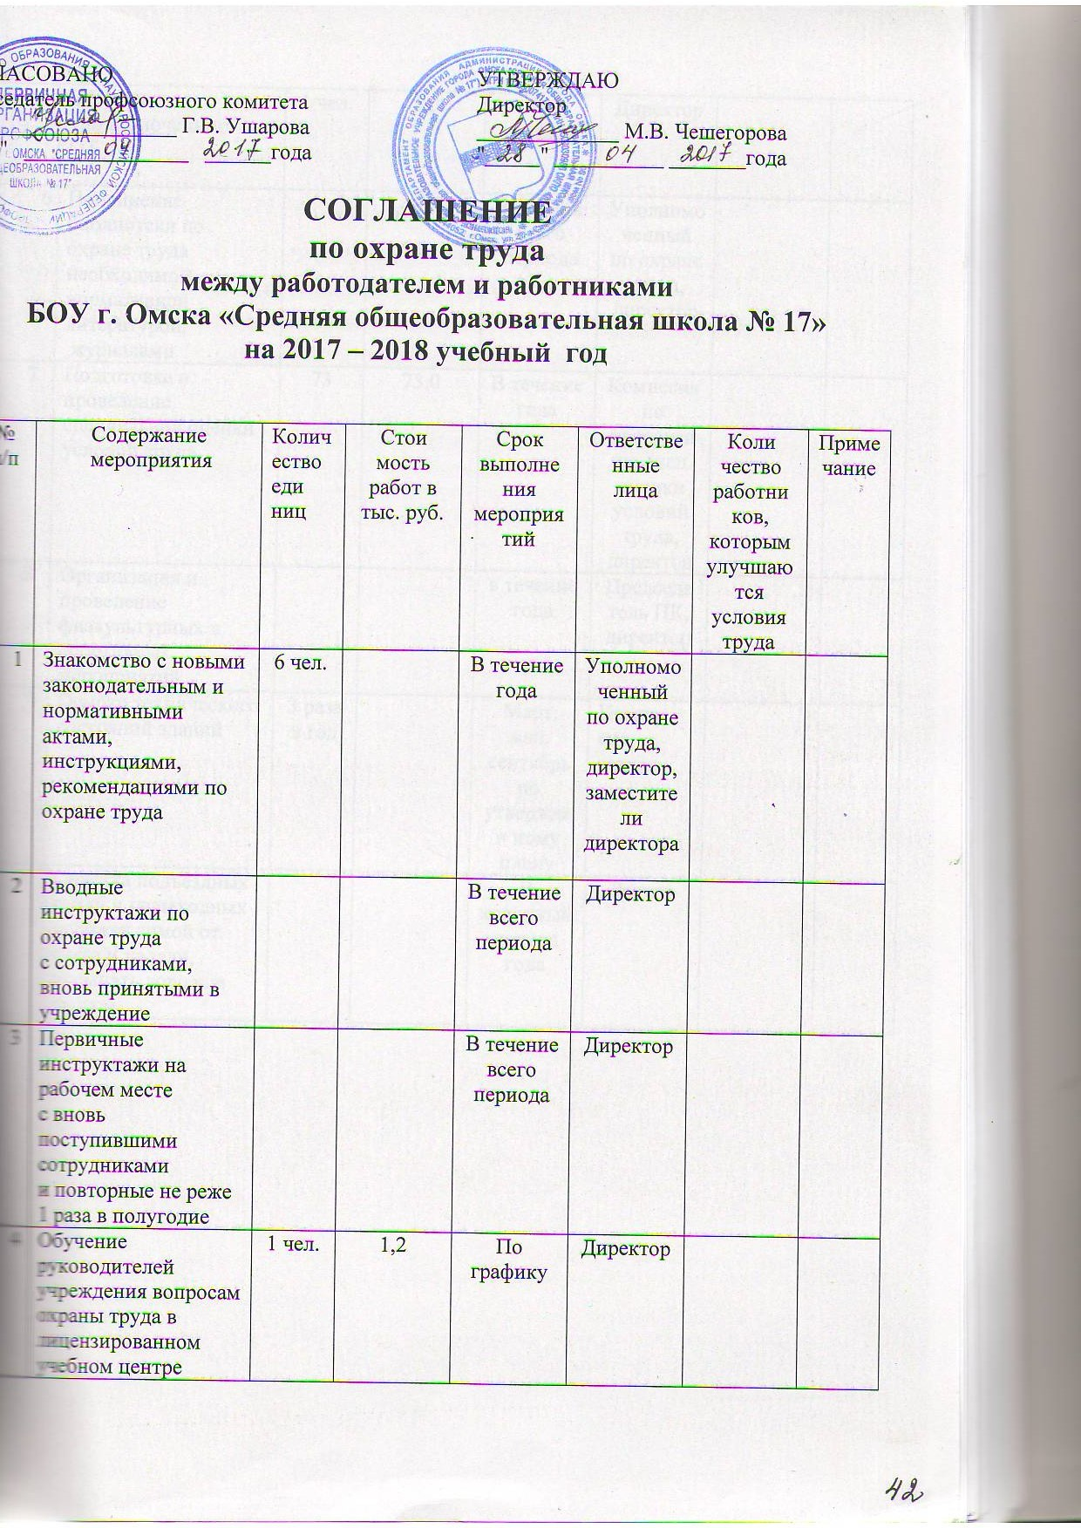

5 | Обучение уполномоченного по ОТ | 1 чел. | 1,2 | По графику | Директор
6 | Пополнение библиотеки по охране труда необходимой нормативной литературой,  журналами |  | 0,5 | В течение всего периода | Уполномоченный  по охране труда, директор
7 | Подготовка и проведение специальной оценки условий труда | 73 | 73,0 | В течение года | Комиссия по проведению спец. оценки условий труда,  директор
8 | Организация и проведение физкультурных и спортивных мероприятий |  |  | в течение года | Председатель ПК,  директор
9 | Осмотр технического состояний зданий | 3 раза в год |  | Март,  май, сентябрь по утвержден ному плану | Комис  сия,  завхоз
10 | Очистка подъездных путей и пешеходных дорожек зимой от снега и наледи, посыпать дорожки песком |  |  | В холодный период года | Завхоз

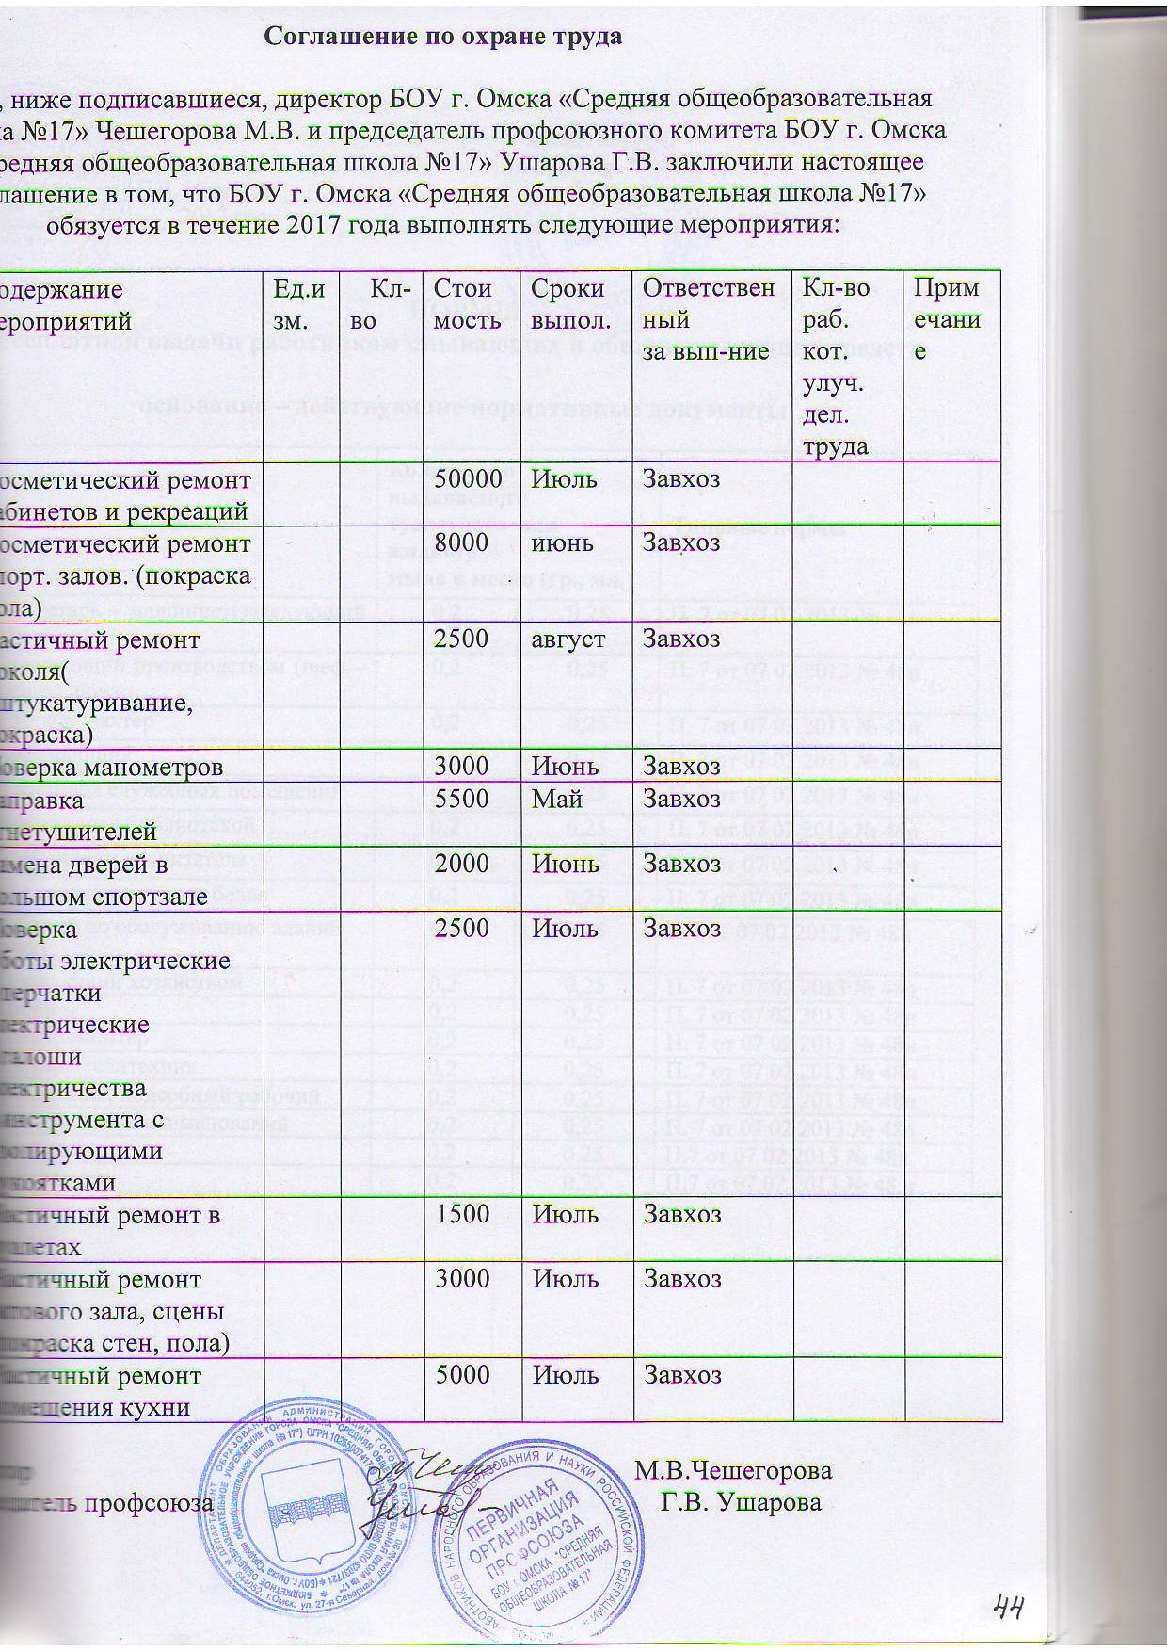

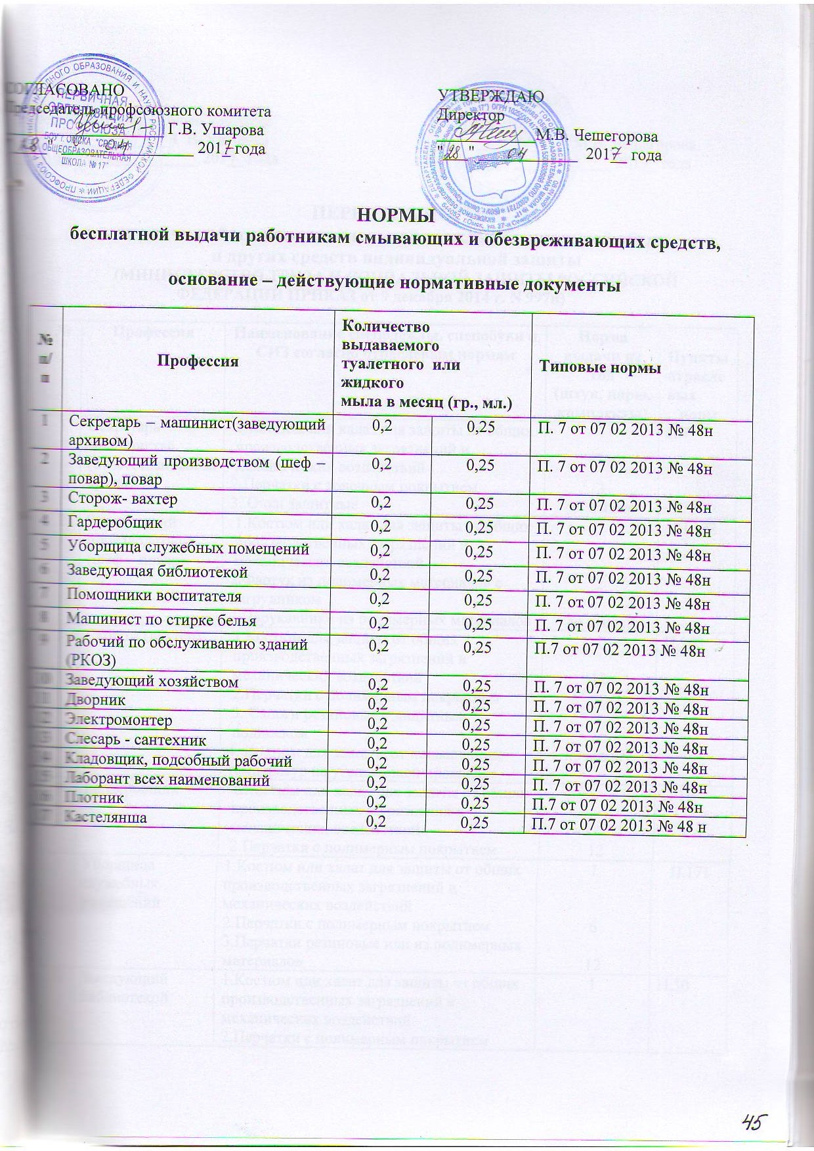

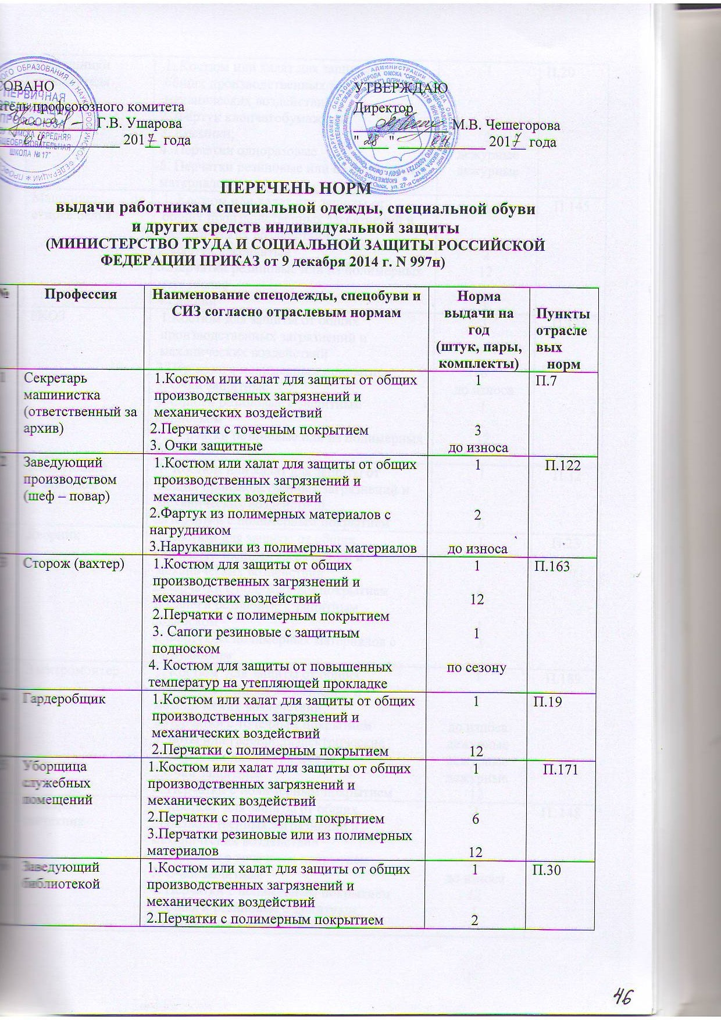

7 | Помощники  воспитателя | 1. Костюм или халат для защиты от общих производственных загрязнений и механических воздействий  2. Фартук хлопчатобумажный;  3. Косынки;  4. Перчатки одноразовые  5. Перчатки резиновые или из полимерных материалов | 1  2  2  дежурные  дежурные | П.20
8 | Машинист по стирке белья | 1. Костюм или халат для защиты от общих производственных загрязнений и механических воздействий  2.Фартук клеенчатый  3.Перчатки резиновые или из полимерных материалов  4.Галоши | 1  2  12  1 | П.145
9 | РКОЗ | 1.Костюм для защиты от общих производственных загрязнений и механических воздействий  2.Перчатки с полимерным покрытием  3. Очки защитные  4. Сапоги резиновые с защитным подноском  5. Перчатки резиновые или из полимерных материалов | 1  6  до износа  1  12 | П.135
10 | Заведующий хозяйством | 1. Костюм или халат для защиты от общих производственных загрязнений и механических воздействий  2.Перчатки с полимерным покрытием | 1  6 | П.32
11. | Дворник | 1.Костюм для защиты от общих производственных загрязнений и механических воздействий  2.Перчатки с полимерным покрытием  3. Сапоги резиновые с защитным подкоском  4. Фартук из полимерных материалов с нагрудником | 1  6  1  2 | П.23
12 | Электромонтер | 1. Костюм для защиты от общих производственных загрязнений и механических воздействий  2.Перчатки с точечным покрытием  3. Боты или галоши диэлектрические  4. Перчатки диэлектрические  5.Очки защитные  6. Перчатки с полимерным покрытием | 1  до износа  дежурные  дежурные  дежурные  12 | П.189
13 | Слесарь- сантехник | 1. Костюм для защиты от общих производственных загрязнений и механических воздействий  2.Перчатки с точечным покрытием  3. Очки защитные  4. Перчатки с полимерным покрытием  5. Сапоги резиновые с защитным подноском | 1  12  до износа  12  1 | П. 148
14 | Кладовщик | 1. Костюм или халат для защиты от общих производственных загрязнений и механических воздействий  2.Перчатки с полимерным покрытием | 1  12 | П.49
15 | Лаборант (всех наименований) | 1. Костюм или халат для защиты от общих производственных загрязнений и механических воздействий  2.Перчатки с полимерным покрытием  3. Очки защитные  4.Перчатки с точечным покрытием  5. Фартук из полимерных материалов с нагрудником | 1  12  до износа  до износа  дежурный | П.62;66
16 | Плотник | 1. Костюм для защиты от общих производственных загрязнений и механических воздействий  2.Перчатки с полимерным покрытием  3. Очки защитные  4.Перчатки с точечным покрытием | 1  12  до износа  до износа | П.127
17 | Кастелянша | 1. Костюм или халат для защиты от общих производственных загрязнений и механических воздействий  2.Перчатки с полимерным покрытием | 1  12 | П.48

